BỘ GIÁO DỤC VÀ ĐÀO TẠO
TRƯỜNG ĐẠI HỌC THĂNG LONG

KHÓA LUẬN TỐT NGHIỆP
SINH VIÊN THỰC HIỆN: | TRẦN THỊ NGỌC LAN
MÃ SINH VIÊN: | A44984
NGÀNH: | TrÍ TUỆ NHÂN TẠO
GIẢNG VIÊN HƯỚNG DẪN | ThS. ĐINH THỊ THÚY
Xây dựng cơ chế tự phục hồi kiểm thử UI web dựa trên tương đồng phần tử và chiến lược test

HÀ NỘI – 2026

LỜI CẢM ƠN
Để hoàn thành được khóa luận tốt nghiệp này, em đã nhận được sự giúp đỡ từ rất nhiều phía. Em xin chân thành cảm ơn tới tất cả những người đã đồng hành cùng em trong suốt quá trình thực hiện đề tài.
Trước tiên, em xin gửi lời cảm ơn chân thành và sâu sắc nhất đến Cô ThS. Đinh Thị Thúy- giảng viên hướng dẫn trực tiếp của em. Trong suốt quá trình thực hiện khóa luận, Cô đã tận tình định hướng, chỉ bảo và hỗ trợ em vượt qua những khó khăn về mặt kỹ thuật cũng như phương pháp nghiên cứu. Ngoài ra, cô còn chia sẻ những tài liệu liên quan đến đề tài giúp em hiểu hơn về đề tài em đã chọn. Những đóng góp quý báu của Cô đã giúp em hoàn thiện khóa luận này một cách tốt nhất.
Em cũng xin trân trọng cảm ơn Ban chủ nhiệm Khoa Công nghệ Thông tin, Trường Đại học Thăng Long, cùng toàn thể quý Thầy Cô trong khoa đã trang bị cho em nền tảng kiến thức vững chắc trong suốt bốn năm học qua. Những kiến thức kiểm thử phần mền, phát triển ứng dụng web và trí tuệ nhân tạo mà em đã được học tập chính là nền móng quan trọng để hoàn thành đề tài này.
Cuối cùng, em xin dành lời tri ân sâu sắc đến gia đình- những người thân yêu luôn bên cạnh, động viên và tạo mọi điều kiện thuận lợi nhất để em có thể toàn tâm, toàn ý học tập và nghiên cứu. Sự yêu thương và ủng hộ của gia đình chính là nguồn động lực lớn lao giúp em vượt qua mọi thử thách.
Mặc dù đã hết sức cố gắng, khóa luận này chắc chắn không tránh khỏi nững thiếu sót. Em rất mong nhận được ý kiến đóng góp từ quý Thầy Cô và các bạn để công trình được hoàn thiện hơn.
Hà Nội, ngày 9 tháng 5 năm 2026
Sinh viên thực hiện
Lan
Trần Thị Ngọc Lan

LỜI CAM ĐOAN
Em xin cam đoan rằng khóa luận tốt nghiệp với đề tài “Xây dựng cơ chứ tự phục hồi kiểm thử UI web dựa trên tương đồng phần tử và chiến lược test” là công trình nghiên cứu của riêng em, được thực hiện dưới sự hướng dẫn khoa học của ThS.Đinh Thị Thúy.
Em xin cam đoan các nội dung sau:
- Các số liệu, kết quả thực nghiệm được trình bày trong khóa luận là trung thực và chưa từng được công bố trong bất kỳ công trình nào khác.
- Những nội dung tham khảo và kế thừa từ các nguồn tài liệu khác đều được trích dẫn đây đủ và ghi rõ nguồn gốc trong danh mục tài liệu tham khảo.
- Đề tài không sao chép từ bất kỳ khóa luận, luận văn hay công trình nghiên cứu nào đã có trước đây dưới bất kỳ hình thức nào.
Nếu phát hiện có sự gian lận, em xin chịu trách nhiệm hoàn toàn trách nhiệm trước Hội đồng, Nhà trường và pháp luật.
Hà Nội, ngày 9 tháng 5 năm 2026
Sinh viên thực hiện
Lan
Trần Thị Ngọc Lan

TÓM TẮT KHÓA LUẬN
Tiêu đề: Xây dựng cơ chế tự phục hồi kiểm thử UI web dựa trên phần tử tương đồng và chiến lược sửa test.
Sinh viên thực hiện: Trần Thị Ngọc Lan – MSV: A44984
Ngành: Trí tuệ nhân tạo
Trong bối cảnh phát triển phần mềm hiện đại, ứng dụng web thay đổi liên tục về giao diện do yêu cầu nghiệp vụ, cập nhật framework và tái cơ cấu thiết kế. Điều này dẫn đến tình trạng các kịch bản kiểm thử tự động dựa trên Selenium thất bại thường xuyên vì locator (ID, XPath, CSS Selector) không còn tìm thấy phần tử trên DOM. Bảo trì bộ test tốn kém và làm chậm vòng lặp CI/CD.
Khóa luận này đề xuất và triển khai một cơ chế tự phục hồi (self-healing) tích hợp trực tiếp vào Selenium WebDriver, hoạt động hoàn toàn tự động mà không cần sửa test thủ công. Hệ thống sử dụng mô hình đánh giá tương đồng phần tử đa chiều gồm 5 chiều: Tương đồng thuộc tính (Attribute Similarity), Tương đồng ngữ nghĩa (Semantic Similarity), Tương đồng cấu trúc DOM (Structure Similarity), Tương đồng trực quan (Visual Similarity) và Tương đồng ngữ cảnh (Context Similarity).
Trọng số của 5 chiều được tối ưu hóa bằng thuật toán Logistic Regression huấn luyện trên dữ liệu healing thực tế, vượt trội hơn phương pháp SAW/AHP truyền thống ở chỉ số Score Gap (tăng 30%), giảm số events sát ngưỡng từ 10 xuống 0, đồng thời đạt Top-1 Success Rate 100% trên tập kiểm tra 16 healing events. Kiến trúc bao gồm 5 module:
- Exception Interceptor: Phân loại và xử lý ngoại lệ.
- Snapshot: Thu thập fingerprint 30+ đặc điểm phần tử.
- Similarity Engine: Tính độ tương đồng 5 chiều (attribute, semantic, structure, visual, context)
- Candidate Ranker: Xếp hạng và ra quyết định AUTO_FIX/SUGGEST/FAILED.
- Knowledge Base: Lưu trữ và tích lũy trong quá trình healing để học và áp dụng.
Hệ thống được triển khai và kiểm chứng trên ứng dụng web thương mại điện tử thực tế với 5 nhóm test bao phủ đăng nhập, đăng ký, quản lý sản phẩm, liên hệ và trang admin. Kết quả thực nghiệm cho thấy hệ thống có khả năng tự phục hồi hoàn toàn trong các tình huống UI thay đổi phổ biến như đổi ID, đổi class, thêm wrapper element và thay đổi cấu trúc form. Ngoài ra, hệ thống còn được so sánh với phương pháp 3 chiều ( bỏ Visual và Context), hệ thống 5 chiều cho ra kết quả tốt hơn ở tất cả các chỉ số ngoại trừ accuracy (bằng nhau 100%), khẳng định tầm quan trọng của thông tin trực quan và ngữ cảnh trong việc nhận diện phần tử.
DANH MỤC CÁC CHỮ VIẾT TẮT
Viết tắt | Nghĩa đầy đủ
AI | Artificial Intelligence - Trí tuệ nhân tạo
AHP | Analytic Hierarchy Process - Phân tích thứ bậc
API | Application Programming Interface - Giao diện lập trình ứng dụng
DOM | Document Object Model - Mô hình đối tượng tài liệu
JSX | JavaScript XML - Cú pháp mở rộng JavaScript trong React
HTML | HyperText Markup Language - Ngôn ngữ đánh dấu siêu văn bản
SAW | Simple Additive Weighting — Tổng hợp tuyến tính có trọng số
KB | Knowledge Base - Cơ sở tri thức
LR | Logistic Regression - Hồi quy Logistic
ML | Machine Learning - Học máy
SQLite | Lightweight Relational Database (dạng file)
ROC-AUC | Receiver Operating Characteristic - Area Under Curve - Đường cong đặc tính hoạt động – Diện tích dưới đường cong
UI | User Interface — Giao diện người dùng
Xpath | XML Path Language — Ngôn ngữ định vị phần tử XML/HTML

Mục lục

CHƯƠNG 1. GIỚI THIỆU 1
1.1 Phát biểu bài toán 1
1.2 Mục tiêu nghiên cứu 1
1.3 Phạm vi nghiên cứu 2
1.4 Phương pháp tiếp cận 2
1.5 Đóng góp của khóa luận 3
1.6 Cấu trúc khóa luận 3
CHƯƠNG 2. CƠ SỞ LÝ THUYẾT VÀ CÁC PHƯƠNG PHÁP LIÊN QUAN 4
2.1 Kiểm thử giao diện người dùng 4
2.2 Self Healing Test – Khái niệm lịch sử 4
2.3 Tổng quan về Selenium WebDriver 4
2.3.1 Khái niệm 4
2.3.2 Tại sao nên sử dụng selenium WebDriver? 5
2.3.3 Ưu và nhược điểm 5
2.3.4 Một số khái niệm cần biết trong Selenium WebDriver 6
2.4 Tổng quan về DOM và locator 7
2.4.1 DOM 7
2.4.2 Locator 8
2.4.3 Mối quan hệ giữa DOM và Locator 8
2.5 Tổng quan về SAW và AHP 9
2.5.1 SAW 9
2.5.2 AHP 9
2.6 Logistic Regression 10
2.7 Các phương pháp đo tương đồng văn bản và chuỗi 10
2.7.1 SequenceMatcher (Difflib) 10
2.7.2 Jaccard Similarity cho tập hợp 11
2.7.3 Phát hiện giá trị động (Dynamic Value Detection) 11
2.8 Các nghiên cứu liên quan 11
2.8.1 Nghiên cứu về self-healing test 11
2.8.2 Hạn chế của các nghiên cứu trước 12
2.8.3 Hướng tiếp cận của khóa luận 12
CHƯƠNG 3. PHƯƠNG PHÁP ĐỀ XUẤT 13
3.1 Kiến trúc tổng thể hệ thống 13
3.2 Module 1 – Exception Interceptor 13
3.3 Module 2 – Snapshot Store 14
3.4 Module 3 – Similarity Engine 15
3.4.1 Chiều 1 – Attribute Score 15
3.4.2 Chiều 2 – Semantic Score 15
3.4.3 Chiều 3 – Structure Score 16
3.4.4 Chiều 4 – Visual Score 16
3.4.5 Chiều 5 – Context Score 17
3.4.6 Công thức tổng hợp SAW 17
3.5 Module 4 – Candidate Ranker 24
3.6 Module 5 – Knowledge Base 25
3.7 Phương pháp tối ưu trọng số bằng Logistic Regression 25
3.7.1 Chuẩn bị dữ liệu 25
3.7.2 Phân chia dữ liệu 25
3.7.3 Huấn luyện mô hình 25
3.7.4 Chuyển đổi sang trọng tối ưu 26
CHƯƠNG 4. THỰC NGHIỆM VÀ ĐÁNH GIÁ 27
4.1 Môi trường thực nghiệm 27
4.2 Ứng dụng web thực hiện 27
4.2.1 Giao diện ứng dụng thực nghiệm 28
4.3 Bộ dữ liệu thực nghiệm 31
4.4 Các phiên bản mutation UI 32
4.5 Chỉ số đánh giá 33
4.6 Huấn luyện mô hình tối ưu trọng số 33
4.6.1 Dataset sử dụng 33
4.6.2 Tiền xử lý dữ liệu 34
4.6.3 Huấn luyện mô hình 36
4.6.4 Kết quả đánh giá mô hình 37
4.6.5 Lấy trọng số tối ưu 38
4.7 So sánh SAW/AHP với Model tối ưu (ML) 40
4.8 So sánh 5 chiều với 3 chiều 43
CHƯƠNG 5. KẾT LUẬN VÀ HƯỚNG PHÁT TRIỂN 46
5.1 Kết luận 46
5.2 Hạn chế của nghiên cứu 46
5.3 Hướng phát triển trong tương lai 47
5.3.1 Cải thiện mô hình tương đồng 47
5.3.2 Cải thiện mô hình học máy 47
5.3.3 Mở rộng phạm vi 47
5.3.4 Tối ưu hiệu năng 47
TÀI LIỆU THAM KHẢO 48

Danh mục hình ảnh

Hình 4.1 Giao diện giới thiệu sản phẩm 28
Hình 4.2 Giao diện sản phẩm 28
Hình 4.3 Giao diện chi tiết sản phẩm 28
Hình 4.4 Giao diện đăng nhập 29
Hình 4.5 Giao diện đăng ký 29
Hình 4.6 Giao diện liên hệ 30
Hình 4.7 Giao diện sản phẩm của admin 30
Hình 4.8 Giao diện quản lý liên hệ của admin 30
Hình 4.9 Giao diện thêm sản phẩm mới 31
Hình 4.10 Giao diện chỉnh sửa sản phẩm 31
Hình 4.11 Tổng quan dataset 33
Hình 4.12 Số lượng null trong dataset 35
Hình 4.13 Phân bố nhãn 35
Hình 4.14 Kết quả ROC-AUC 37
Hình 4.15 So sánh Accuracy 40
Hình 4.16 So sánh score_gap 40
Hình 4.17 So sánh total_score trung bình của nhóm ứng viên đúng sai 41
Hình 4.18 So sánh mức độ liên quan từng điểm thành phần với is_corect 42
Hình 4.19 So sánh Accuracy 5 chiều – 3 chiều 43
Hình 4.20 So sánh score_gap 5 chiều – 3 chiều 43
Hình 4.21 So sánh điểm trung bình ứng viên đúng/sai 5 chiều – 3 chiều 44
Hình 4.22 So sánh mức độ liên quan từng thành phần với is_score 5 chiều – 3 chiều 45

Danh mục bảng

Bảng 3.1 Luồng xử lý chính của hệ thống 13
Bảng 3.2 Phân loại các Exeption 14
Bảng 3.3 Các trường thông tin trong ElementSnapshot 14
Bảng 3.4 Trọng số thuộc tính trong Attribute 15
Bảng 3.5 Trọng số thuộc tính trong Semantic 16
Bảng 3.6 Trọng số thuộc tính trong Structure 16
Bảng 3.7 Tiêu chí đánh giá 18
Bảng 3.8 Điểm mức độ phù hợp 18
Bảng 3.9 Đánh giá các tiêu chí 19
Bảng 3.10 Hệ số sau khi chuẩn hóa của các chiều 21
Bảng 3.11 Thang điểm Saaty 22
Bảng 3.12 So sánh các tiêu chí theo thang điểm Saaty 22
Bảng 3.13 So sánh các tiêu chí sau khi chuẩn hóa 23
Bảng 3.14 Ngưỡng điểm quyết định 24
Bảng 4.1 Môi trường thực nghiệm 27
Bảng 4.2 Bộ dữ liệu thực nghiệm 32
Bảng 4.3 Các phiên bản mutation UI 32
Bảng 4.4 Mô tả thuộc tính dữ liệu 34
Bảng 4.5 Phân tách dữ liệu train/test 36
Bảng 4.6 So sánh model 36
Bảng 4.7 Ma trận nhầm lẫn 37
Bảng 4.8 Kết quả train model 38
Bảng 4.9 Kết quả trọng số tối ưu 39

GIỚI THIỆU

Phát biểu bài toán
Trong bối cảnh phát triển phần mềm hiện đại, kiểm thử tự động giao diện người dùng (UI web autonation testing) đã trở thành một phần không thể thiếu trong quy trình CI/CD. Các framework kiểm thử như Selenium Webdriver cho phép viết các kịch bản kiểm thử tự động, mô phỏng hành vi người dùng thực tế trên trình duyệt web.
Tuy nhiên, một vấn đề nghiêm trọng luôn tồn tại trong thực tế: khi giao diện người dùng thay đổi dù nhỏ như đổi giá trị thuộc tính data-testid, thêm một lớp CSS, hay tái cấu trúc DOM thì các bộ định vị phần tử (locator) trong test case sẽ không còn hợp lệ, nó khiến toàn bộ test suite bị hỏng (broken). Các kỹ sư kiểm thử buộc phải dành hàng giờ thậm chí hàng ngày để tìm kiếm và sửa chữa từng locator.
Vấn đề này sẽ trở nên nghiêm trọng hơn khi dự án có quy mô hớn với hàng trăm test case, hoăck khi team frontend liên tục cập nhật giao diện trong các sprint ngắn. Chi phí bảo trì test_hay còn gọi là “test maintenance cost” có thể chiếm đến 30-40% tổng chi phí kiểm thử, làm giảm đáng kể lợi ích ban đầu của automation.
Câu hỏi đặt ra là: Liệu có thể xây dựng một cơ chế tự động phát hiện test bị hỏng do thay đổi UI, và tự động tìm kiếm, lựa chọn, thay thế phù hợp mà không cần sự can thiệp thủ công của các kỹ sư test? Đây chính là bài toán self healing UI testing mà khóa luận này hướng tới.

Mục tiêu nghiên cứu
Khóa luận này đặt ra các mục tiêu nghiên cứu cụ thể như sau:
- Xây dựng cơ chế tự động phát hiện và phân loại các ecception Selenium phát sinh do thay đổi UI, phân biệt giữa lỗi cần healing và lỗi kỹ thuật khác (timeout, stale element, ...).
- Thiết kế và triển khai hệ thống lưu trữ snapshot phần tử UI gốc đa chiều, bao gồm thông tin thuộc tính HTML, thông tin ngữ nghĩa, thông tin cấu trúc DOM, thông tin trực quan (bounding box) và thông tin ngữ cảnh.
- Xây dựng engine tính điểm tương đồng 5 chiều (Attribute, Semantic, Structure, Visual, Context) để nhận diện phần tử đúng trong DOM mới khi locator cũ thất bại.
- Nghiên cứu so sánh hai phương pháp tổng hợp: trọng số tĩnh dựa trên phương pháp SAW/AHP và trọng số động học bởi Logistic Regression.
- Đánh giá hiệu quả hệ thống trên các dạng mutation UI khác nhau như: đổi tên thuộc tính, thay đổi loại thuộc tính, xóa thuộc tính, thay đổi văn bản, thay đổi cấu trúc DOM và tổ hợp đa chiều.
- Xây dựng Knowledge Base để cache kết quả healing, giảm thời gian phục hồi cho các lần test tiếp theo.

Phạm vi nghiên cứu
Khóa luận tập trung nghiêm cứu trong các phạm vi sau:
- Framework kiểm thử: Selenium WebDriver với Python, chạy trên trình duyệt Chrome.
- Loại ứng dụng được kiểm thử: Ứng dụng web single-page applicatiom (SPA) xây dựng bằng React.js.
- Dạng thay đổi UI được xử lý: Thay đổi locator (data-testis,id, aria-label, name), thay đổi văn bản hiển thị, thay đổi cấu trúc DOM ( thêm wrapper div) và tổ hợp các dạng trên.
- Không xử lý các thay đổi logic nghiệp vụ sâu như thêm/xóa màn hình, thay đổi luồng điều hướng hoàn toàn.
- Dataset thược hiện: 407 mẫu candidate, 80 healing event, 9 phiên bản mutation của ứng dụng demo.

Phương pháp tiếp cận
Hệ thống được xây dựng theo kiến trúc pipeline gồm nhiều module độc lập, phối hợp với nhau theo luồng xử lý rõ ràng:
- Module phát hiện lỗi (Exception Interceptor): Dựa trên patten matching loại exception Selenium để phân loại và quyết định chiến lược xử lý.
- Module lưu trữ thông tin (Snapshot Engine): Sử dụng SQLite database và JSON file để lưu trữ snapshot với những chiều thông tin của phần tử UI.
- Module tính tương đồng (Siminalrity Engine): Áp dụng công thức SAW (Simple Additive Weighting) với 5 nhóm đặc trưng, mỗi nhóm có công thức tính điểm riêng dựa trên phương pháp SAW VÀ AHP.
- Module xếp hạng (Candidate Ranker): Sử dụng ngưỡng điẻm AUTO_FIX (0.75) và SUGGEST (0.5) để quyết định tự động sửa hay đề xuất.
- Module học lại (Knowledge Base): Lưu trữ những lần phần tử bị hỏng heal thành công để áp dụng cho những lần test sau_tối ưu thời gian test.
- Tối ưu trọng số: Dùng Logistic Regression với GroupShuffleSplit theo healing_event_id để tránh leakge.

Đóng góp của khóa luận
Khóa luận có những đóng góp như sau:
- Đề xuất mô hình đánh giá tương đồng 5 chiều cho bài toán self-healing UI, tích hợp đồng thời các chiều Attribute, Semantic, Structure, Visual và Context, trong đó mở rộng thêm các tín hiệu Visual (bounding box) và Context (form context, URL context) nhằm tăng khả năng phục hồi trong các trường hợp giao diện thay đổi mạnh.
- Xây dựng và đánh giá thực nghiệm cơ chế gán trọng số theo hai hướng: trọng số tĩnh (SAW/AHP) và trọng số học từ dữ liệu bằng Machine Learning, trên cùng tập dữ liệu và cùng quy trình đánh giá; kết quả cho thấy phương pháp học trọng số đạt hiệu quả tốt hơn trên phần lớn các chỉ số đánh giá.
- Thông qua thực nghiệm trên bộ dữ liệu mutation đa dạng, chỉ ra rằng trong phạm vi khảo sát của đề tài, Visual similarity có mức đóng góp nổi bật (trọng số học được đạt 0.54), cho thấy đặc trưng trực quan có thể đóng vai trò quan trọng hơn các đặc trưng thuộc tính truyền thống trong các kịch bản thay đổi UI phức tạp.
- Thiết kế và hiện thực một hệ thống self-healing hoàn chỉnh tích hợp Selenium, Python, SQLite và cơ chế Knowledge Base, hỗ trợ lưu trữ lịch sử healing, học thích nghi theo dữ liệu thực nghiệm, và có khả năng mở rộng để tích hợp vào quy trình kiểm thử tự động.

Cấu trúc khóa luận
Khóa luận được tổ chức thành 5 chương chính như sau:
- Chương 1 — Giới thiệu: Phát biểu bài toán, mục tiêu, phạm vi, phương pháp và đóng góp.
- Chương 2 — Cơ sở lý thuyết và các phương pháp liên quan: Trình bày nền tảng lý thuyết về kiểm thử UI, self-healing testing, các phương pháp đo tương đồng văn bản và cấu trúc, và tổng quan các nghiên cứu liên quan.
- Chương 3 — Phương pháp đề xuất: Mô tả chi tiết kiến trúc hệ thống, thuật toán tính tương đồng 5 chiều, phương pháp tối ưu trọng số và cơ chế Knowledge Base.
- Chương 4 — Thực nghiệm và đánh giá: Mô tả môi trường thực nghiệm, các phiên bản mutation, kết quả đánh giá và phân tích so sánh.
- Chương 5 — Kết luận và hướng phát triển: Tóm tắt kết quả, hạn chế và đề xuất các hướng nghiên cứu tiếp theo.

CƠ SỞ LÝ THUYẾT VÀ CÁC PHƯƠNG PHÁP LIÊN QUAN

Kiểm thử giao diện người dùng
Kiểm thử giao diện người dùng tự động (automated UI testing) là phương pháp sử dụng phần mềm để tự động hóa việc thực thi và kiểm tra hành vi giao diện của ứng dụng web. Thay vì người kiểm thử tương tác thủ công với ứng dụng, các kịch bản kiểm thử được viết thành code và thực thi bởi framework kiểm thử.
Selenium WebDriver là framework kiểm thử UI phổ biến nhất hiện nay, cho phép điều khiển trình duyệt web thông qua API lập trình. Cơ chế hoạt động của Selenium dựa trên khái niệm 'locator' - một chuỗi định vị xác định vị trí của một phần tử trong DOM. Các loại locator phổ biến bao gồm: ID, Name, XPath, CSS Selector, Class Name, Link Text và Tag Name.
Vấn đề cốt lõi của kiểm thử UI tự động là 'locator fragility' (tính dễ gãy của locator). Khi giao diện thay đổi - dù chỉ là đổi tên một thuộc tính HTML - locator trong test case không còn tìm thấy phần tử, gây ra NoSuchElementException và làm test fail.

Self Healing Test – Khái niệm lịch sử
Self-healing test là cơ chế mà hệ thống kiểm thử tự động phát hiện khi một locator thất bại và tự tìm phần tử thay thế trong DOM hiện tại, thay vì dừng lại và báo lỗi cho kỹ sư.
Khái niệm này lần đầu được đề xuất trong các nghiên cứu về 'robust test automation' vào đầu thập niên 2010. Các công cụ thương mại như Healenium, TestIM, mabl và Applitools đã đưa ra các triển khai thực tế. Tuy nhiên, phần lớn các công cụ này sử dụng cách tiếp cận hộp đen (black-box) dựa trên machine learning thuần túy mà không giải thích được lý do chọn phần tử.
Tiếp cận của khóa luận này là hybrid approach: kết hợp kỹ thuật đo tương đồng có giải thích được (explainable similarity scoring) với machine learning để tối ưu trọng số. Điều này giúp hệ thống vừa có độ chính xác cao, vừa cho phép kỹ sư hiểu và tin tưởng vào quyết định của hệ thống.

Tổng quan về Selenium WebDriver

Khái niệm
WebDriver là một giao diện lập trình ứng dụng (API) cho phép thực hiện thao tác trên các trình duyệt web như mở trang web, nhập dữ liệu, nhấn nút, kéo thả, chụp ảnh màn hình... WebDriver được ra đời vào năm 2006 bởi Simon Stewart, một kỹ sư phần mềm. Năm 2008, WebDriver được kết hợp với Selenium RC để tạo ra Selenium 2.0, phiên bản hiện tại của Selenium.

Selenium WebDriver là một thành phần của Selenium, bao gồm cả Selenium IDE, Selenium Grid và Selenium RC. Selenium WebDriver là phiên bản nâng cấp của Selenium RC, với khả năng tương tác trực tiếp với trình duyệt và thực hiện các thao tác như click, nhập liệu, kéo thả, chụp ảnh màn hình,... Selenium WebDriver hỗ trợ nhiều ngôn ngữ lập trình và nhiều trình duyệt khác nhau rất thân thiện và dễ sử dụng.

Tại sao nên sử dụng selenium WebDriver?
- WebDriver hoàn toàn miễn phí và dễ sử dụng.
- WebDriver hỗ trợ nhiều ngôn ngữ lập trình khác nhau để bạn có thể viết kịch bản kiểm thử theo ý muốn. Bạn cũng có thể áp dụng các cấu trúc điều khiển như if else hay vòng lặp để làm cho kịch bản chính xác hơn.
- WebDriver là công cụ nhanh nhất trong bộ Selenium, vì nó giao tiếp trực tiếp với trình duyệt mà không cần qua bất kỳ lớp trung gian nào.

Ưu và nhược điểm
WebDriver có nhiều ưu điểm so với các công cụ kiểm thử tự động khác, đặc biệt là so với Selenium RC, phiên bản trước đó của Selenium. Một số ưu điểm chính của WebDriver là:
- Mã nguồn mở: Selenium WebDriver là một dự án mã nguồn mở, có nghĩa là bất kỳ ai cũng có thể sử dụng và đóng góp cho dự án. Điều này giúp Selenium WebDriver được phát triển và cập nhật thường xuyên, đảm bảo luôn đáp ứng được các nhu cầu của người dùng.
- Tương thích nhiều trình duyệt: Selenium WebDriver hỗ trợ nhiều trình duyệt phổ biến, bao gồm Chrome, Firefox, Edge, Safari,... Điều này giúp bạn có thể sử dụng Selenium WebDriver để kiểm thử các ứng dụng web trên nhiều trình duyệt khác nhau.
- Hỗ trợ đa ngôn ngữ lập trình: Selenium WebDriver hỗ trợ nhiều ngôn ngữ lập trình phổ biến, bao gồm Java, Python, C#... Điều này giúp bạn có thể sử dụng ngôn ngữ lập trình mà mình mong muốn để tạo các kịch bản kiểm thử tự động.
- Tốc độ thực thi nhanh: Selenium Webdriver có tốc độ thực thi nhanh và hiệu quả.
- Nâng cao chất lượng ứng dụng: Selenium WebDriver có thể giúp bạn nâng cao chất lượng ứng dụng web của mình bằng cách phát hiện và khắc phục các lỗi sớm.
Bên cạnh những ưu điểm nổi bật, Selenium WebDriver cũng có một số nhược điểm, như:
- Chỉ hỗ trợ ứng dụng web: Selenium WebDriver chỉ hỗ trợ kiểm thử tự động các ứng dụng web. Điều này có nghĩa là nếu bạn muốn kiểm tra tốc độ ứng dụng trên Windows, bạn sẽ gặp nhiều khó khăn vì Selenium WebDriver không hỗ trợ đầy đủ các tính năng và công cụ tiện ích trên hệ điều hành này. Đây là một nhược điểm lớn của Selenium WebDriver khi làm việc với Windows.
- Đòi hỏi kinh nghiệm lập trình: Để sử dụng Selenium WebDriver, bạn cần có kiến thức về lập trình. Điều này có thể là một trở ngại lớn đối với những bạn không có kinh nghiệm lập trình.
- Khó bảo trì và mở rộng: Các kịch bản kiểm thử Selenium WebDriver có thể trở nên phức tạp và khó bảo trì, đặc biệt là đối với các ứng dụng web phức tạp. Ngoài ra, Selenium WebDriver cũng có thể khó mở rộng để đáp ứng các nhu cầu cụ thể của bạn.
- Không có hỗ trợ kỹ thuật: Bạn không có sự hỗ trợ kỹ thuật chính thức từ nhà phát triển của Selenium WebDriver. Bạn phải tự tìm kiếm và giải quyết các vấn đề gặp phải khi sử dụng Selenium WebDriver. Bạn có thể tham khảo các tài liệu, diễn đàn, blog hay video trên mạng để học hỏi và giải đáp các thắc mắc của mình.
- Thiếu tính năng báo cáo tự động: Bạn không có tính năng báo cáo tự động khi sử dụng Selenium WebDriver. Bạn phải tự viết mã để tạo ra các báo cáo chi tiết về kết quả kiểm thử, số lượng lỗi, thời gian thực thi... Bạn cũng có thể sử dụng các công cụ khác như TestNG, JUnit, Allure... để hỗ trợ việc tạo báo cáo.

Một số khái niệm cần biết trong Selenium WebDriver

Session
Session là một kết nối giữa WebDriver và trình duyệt. Mỗi session có một ID duy nhất, được sử dụng để xác định các lệnh và kết quả. Một session được tạo ra khi bạn khởi tạo một đối tượng WebDriver trong mã của bạn. Một session được kết thúc khi bạn đóng trình duyệt hoặc gọi phương thức quit() của đối tượng WebDriver.

Element
Element là đối tượng đại diện cho một thành phần của giao diện người dùng trên trang web, ví dụ như một nút, một liên kết, một ô nhập liệu,... Bạn có thể tìm kiếm các Element trên trang web bằng cách sử dụng các phương thức find_element_by_() của đối tượng WebDriver, hoặc bằng cách sử dụng các phương thức find_elements_by_() để tìm kiếm nhiều Element cùng một lúc. Bạn có thể tương tác với các Element bằng cách sử dụng các phương thức như click(), send_keys(), clear(),...

Locator
Locator là một cách để xác định vị trí của một Element trên trang web, bằng cách sử dụng một thuộc tính hoặc một biểu thức của Element đó. Có nhiều loại locator khác nhau, ví dụ như ID, name, class name, tag name, CSS selector, XPath,... Bạn có thể sử dụng Locator để truyền vào các phương thức find_element_by_() hoặc find_elements_by_() để tìm kiếm các Element mong muốn.

Wait
Wait là một kỹ thuật cho phép bạn đợi một khoảng thời gian nhất định hoặc cho đến khi một điều kiện nào đó được thỏa mãn trước khi tiếp tục thực hiện các lệnh tiếp theo. Có hai loại Wait chính là Implicit Wait và Explicit Wait. Implicit Wait là một cài đặt toàn cục cho phép bạn đặt một khoảng thời gian tối đa mà WebDriver sẽ đợi cho mỗi lần tìm kiếm Element. Explicit Wait là một cài đặt cục bộ cho phép bạn đặt một khoảng thời gian tối đa và một điều kiện cụ thể mà WebDriver sẽ đợi cho một Element nào đó.

Alert
Alert là hộp thoại xuất hiện trên trang web, yêu cầu người dùng nhập liệu hoặc xác nhận một hành động nào đó. Có ba loại Alert chính là Simple Alert, Confirmation Alert và Prompt Alert. Bạn có thể xử lý các Alert bằng cách sử dụng lớp Alert và các phương thức như accept(), dismiss(), send_keys(),...

Tổng quan về DOM và locator

DOM

Khái niệm
DOM (viết tắt của Document Object Model - Mô hình Đối tượng Tài liệu) là một giao diện lập trình ứng dụng (API) chuẩn hóa bởi W3C, dùng để truy xuất và thao tác các tài liệu dạng HTML hoặc XML. Khi trình duyệt tải trang web, nó chuyển đổi mã HTML thành một cấu trúc cây logic (cây DOM), trong đó mỗi phần tử (thẻ, văn bản, thuộc tính) là một "nút" (node).

Các thành phần chính
- Document: Nút gốc (root node) đại diện cho toàn bộ tài liệu
- HTML.Element: Các nút đại diện cho các thẻ HTML (ví dụ: <div>, <p>, <input>).
- Attribute: Thuộc tính của thẻ (ví dụ: class, id, name).
- Text: Nội dung văn bản bên trong các thẻ HTML.

Vai trò
- Thao tác nội dung: Cho phép JavaScript thay đổi văn bản, hình ảnh, hoặc cấu trúc HTML.
- Tương tác người dùng: Phản hồi lại các sự kiện (click, di chuột, nhập liệu).
- Dynamic Update: Cập nhật giao diện mà không cần tải lại trang.

Locator

Khái niệm
Locator (bộ định vị) là một kỹ thuật hoặc phương pháp dùng để xác định vị trí của một phần tử (element) cụ thể trên trang web (như button, ô nhập liệu, checkbox) dựa trên cấu trúc DOM.

Vai trò của Locator:
- Automation Testing: Dùng để tìm kiếm phần tử để tương tác (click, nhập liệu) trong các công cụ như Selenium, Appium, Cypress.
- Web Scraping: Dùng để cào dữ liệu từ website.

Các loại Locator phổ biến:
- ID: Cách nhanh và chính xác nhất. ID nên là duy nhất trên trang.
- Name: Thường dùng cho các thẻ input, button.
- Class Name: Sử dụng tên class của CSS, có thể trùng nhau.
- Tag Name: Sử dụng thẻ HTML (ví dụ: <a>, <h1>).
- CSS Selector: Cú pháp mạnh mẽ, linh hoạt, tốc độ nhanh, thường được khuyến khích sử dụng.
- XPath: Rất mạnh, có thể tìm kiếm theo cấu trúc cây (con, cha, anh em) hoặc nội dung văn bản.
- Link Text / Partial Link Text: Dùng đặc thù cho các thẻ liên kết <a>

Mối quan hệ giữa DOM và Locator
DOM là bản đồ, Locator là địa chỉ: DOM cung cấp cấu trúc cây cho phép trình duyệt hiểu trang web.
Locator giúp lập trình viên/tester tìm đường đến một node (thành phần) cụ thể trong cây đó.
Tương tác: Dùng Locator (như XPath hoặc CSS) để tìm một node trong DOM, sau đó sử dụng JavaScript hoặc công cụ Automation để thay đổi/thao tác node đó.

Tổng quan về SAW và AHP

SAW
SAW, còn được gọi là phương pháp trọng số cộng đơn giản, là một trong những kỹ thuật MCDM đơn giản và được sử dụng rộng rãi nhất.

Nguyên lý
SAW dựa trên tổng trọng số có trọng số của các thuộc tính đánh giá cho từng phương án. Nó giả định sự phụ thuộc tuyến tính giữa các thuộc tính, nghĩa là tổng điểm của một phương án là tổng của các giá trị thuộc tính đã chuẩn hóa nhân với trọng số tương ứng của chúng.

Quy trình
- Xác định tiêu chí như 1 người đánh giá về nhứng ưu điểm của 1 biến số đã cho.
- Xác định tỉ lệ phù hợp cho mỗi phương án dựa trên các tiêu chí đã cho.
- Lập ma trận quyết định dựa trên các tiêu chí.
- T iến hành chuẩn hóa dựa trên lợi ích và chi phí của từng tiêu chí.
- Xác định giá trị cuối dùng dựa trên trọng số đã xác định.

Ưu và nhược điểm
- Ưu điểm: Dễ hiểu, dễ tính toán và nhanh chóng.
- Nhược điểm: Phụ thuộc vào việc xác định trọng số chính xác và giả định sự tuyến tính (không phản ánh được các mối quan hệ phức tạp giữa các tiêu chí).

Công thức
Score = Σ (wᵢ × sᵢ) với Σwᵢ = 1
Trong đó :
- wᵢ là trọng số của tiêu chí i.
- sᵢ là điểm của tiêu chí i trong khoảng[0,1].

AHP
AHP (Analytic Hierarchy Process) của Saaty (1980) là phương pháp xác định trọng số wᵢ thông qua ma trận so sánh cặp đôi (pairwise comparison matrix). Người chuyên gia đánh giá mức độ quan trọng tương đối của từng cặp tiêu chí theo thang 1-9. Trọng số được tính từ eigenvector chính của ma trận so sánh.

Nguyên lý
AHP chia nhỏ vấn đề ra quyết định phức tạp thành một cấu trúc thứ bậc bao gồm: mục tiêu, tiêu chí, tiêu chí con và các phương án. Sau đó, nó sử dụng so sánh cặp (pairwise comparison) để đánh giá tầm quan trọng tương đối của các yếu tố.

Quy trình thực hiện
- Xây dựng mô hình thứ bậc.
- Thực hiện so sánh cặp giữa các yếu tố (sử dụng thang đo từ 1-9).
- Tính toán trọng số (vector riêng) và kiểm tra tính nhất quán của các so sánh.
- Tổng hợp kết quả để đưa ra quyết định cuối cùng.

Ưu và nhược điểm
- Ưu điểm: Có khả năng xử lý các tiêu chí định tính và định lượng, đánh giá tính nhất quán của dữ liệu đầu vào.
- Nhược điểm: Phức tạp hơn trong tính toán khi số lượng tiêu chí quá lớn, có thể gây khó khăn khi so sánh cặp.
Trong khóa luận này, AHP được dùng để xác định bộ trọng số khởi điểm (bộ SAW/AHP), sau đó so sánh với bộ trọng số tối ưu của ML để đánh giá kết quả.

Logistic Regression
Logistic Regression (LR) là mô hình học máy tuyến tính cho phân loại nhị phân. Xác suất mẫu thuộc lớp dương tính được tính:
P(y=1|x) = σ(w₀ + w₁x₁ + w₂x₂ + ... + wₙxₙ)
Hàm sigmoid σ(z) = 1 / (1 + e⁻ᶻ) đảm bảo đầu ra trong khoảng (0,1). Ứng dụng trong khóa luận này, x₁...x₅ là 5 sub-scores (attr, sem, struct, visual, ctx) và nhãn y là is_correct (1 = candidate đúng, 0 = sai).
Hệ số w₁...w₅ học được từ dữ liệu, sau khi chuẩn hóa thành tổng bằng 1, trực tiếp trở thành trọng số w cho công thức SAW. Đây là cách chuyển đổi tự nhiên từ ML về dạng có thể giải thích được.
Tham số class_weight='balanced' được sử dụng vì dữ liệu mất cân bằng: mỗi healing event chỉ có 1 candidate đúng nhưng có thể có 3-10 candidate sai.
- Ưu điểm: Dễ triển khai, tốc độ tính toán nhanh và cung cấp xác suất cụ thể cho từng dự đoán thay vì chỉ đưa ra nhãn.
- Hạn chế: Chỉ hoạt động tốt khi mối quan hệ giữa biến độc lập và biến phụ thuộc là gần như tuyến tính; khó xử lý các bài toán có dữ liệu phức tạp, phi tuyến tính.

Các phương pháp đo tương đồng văn bản và chuỗi

SequenceMatcher (Difflib)
Python cung cấp module difflib.SequenceMatcher cho phép tính tỷ lệ tương đồng giữa hai chuỗi dựa trên thuật toán tìm chuỗi con chung dài nhất (Longest Common Subsequence). Công thức tính:
ratio = 2.0 * M / T
Trong đó:
- M là số ký tự khớp.
- T là tổng số ký tự.
Đây là phương pháp được sử dụng trong khóa luận cho tất cả các so sánh chuỗi scalar (id, text, href, ...).

Jaccard Similarity cho tập hợp
Để so sánh danh sách classes (CSS classes), khóa luận sử dụng Jaccard Similarity: J(A,B) = |A ∩ B| / |A ∪ B|.
Công thức này không phụ thuộc vào thứ tự và xử lý tốt trường hợp một trong hai tập rỗng.

Phát hiện giá trị động (Dynamic Value Detection)
Một thách thức quan trọng là nhiều thuộc tính HTML (đặc biệt id và data-testid) được sinh ra tự động bởi framework CSS (ví dụ: css-a1b2c3, sc-xyz) hoặc chứa timestamp/hash dài. Sử dụng các giá trị này để so sánh sẽ cho điểm thấp giả tạo. Hệ thống sử dụng regex patterns để phát hiện và giảm trọng số đóng góp của các giá trị động này.

Các nghiên cứu liên quan

Nghiên cứu về self-healing test
Bài toán self-healing test đã được nghiên cứu nhằm giảm chi phí bảo trì các kịch bản kiểm thử giao diện khi ứng dụng web thay đổi.
Các nghiên cứu ban đầu tập trung vào sửa chữa locator dựa trên thông tin thuộc tính và cấu trúc DOM. Massimiliano Di Penta và cộng sự, cùng nhiều nhóm nghiên cứu khác như Leotta et al. (2015), đề xuất các phương pháp tự động sinh locator thay thế từ tập locator dự phòng nhằm tăng khả năng phục hồi khi locator gốc không còn hợp lệ.
Sau đó, các hướng tiếp cận dựa trên đặc trưng cấu trúc được mở rộng nhằm khai thác mức độ tương đồng giữa các phần tử trong cây DOM, tiêu biểu là các nghiên cứu của Shauvik Roy Choudhary et al. với mô hình WATER và các biến thể mở rộng cho incremental repair.
Các nghiên cứu gần đây tiếp tục tích hợp thêm tín hiệu trực quan và ngữ nghĩa. Chẳng hạn, Hiroaki Kirinuki et al. trong ASTER đã kết hợp attribute, structural và visual clues nhằm tăng khả năng phục hồi trong các trường hợp giao diện thay đổi mạnh.

Hạn chế của các nghiên cứu trước
Mặc dù đạt được kết quả khả quan, phần lớn các nghiên cứu hiện có chủ yếu khai thác từ hai đến ba nhóm đặc trưng, thường tập trung vào attribute, structure và textual similarity.
Các tín hiệu Visual (như bounding box, vị trí hiển thị) và Contextual information (như form context, URL context, semantic neighborhood) tuy có tiềm năng cải thiện khả năng phân biệt giữa các phần tử tương đồng, nhưng chưa được tích hợp đầy đủ hoặc đánh giá định lượng một cách hệ thống trong nhiều nghiên cứu trước.
Ngoài ra, đa số các phương pháp vẫn sử dụng trọng số cố định hoặc heuristic thủ công, dẫn tới hạn chế về khả năng thích nghi khi đặc điểm dữ liệu thay đổi giữa các ứng dụng web khác nhau.

Hướng tiếp cận của khóa luận
Dựa trên các hạn chế nêu trên, khóa luận đề xuất hướng tiếp cận self-healing dựa trên ba thành phần chính:
- Xây dựng mô hình đo tương đồng 5 chiều, bao gồm: Attribute, Semantic, Structure, Visual và Context, với công thức định lượng rõ ràng cho từng chiều;
- Tối ưu trọng số của các chiều bằng phương pháp học máy trên dữ liệu thực nghiệm, thay cho cách gán trọng số thủ công;
- Tích hợp cơ chế Knowledge Base nhằm lưu trữ lịch sử healing và tái sử dụng tri thức trong các lần phục hồi tiếp theo.
Điểm khác biệt của khóa luận là hệ thống có tính giải thích được (explainable), triển khai hoàn toàn cục bộ trên nền tảng Python, Seleniumvà SQLite, không phụ thuộc vào dịch vụ đám mây hoặc mô hình hộp đen bên ngoài.

PHƯƠNG PHÁP ĐỀ XUẤT

Kiến trúc tổng thể hệ thống
Hệ thống self-healing được thiết kế theo mô hình pipeline gồm 5 module độc lập. Luồng xử lý chính như sau:
Bước | Module | Mô tả
1 | find_element() | Test gọi find_element() như Selenium thông thường
2 | Exception Interceptor | Phân loại exception và quyết định chiến lược
3 | Snapshot Store | Load snapshot phần tử đã lưu từ lần chạy trước thành công
4 | Similarity Engine V2 | Tính điểm tương đồng 5 chiều cho mọi candidate
5 | Candidate Ranker | Xếp hạng, chọn best candidate, quyết định AUTO_FIX/SUGGEST
6 | Knowledge Base | Cache kết quả healing để tái dùng lần sau
Bảng 3.1 Luồng xử lý chính của hệ thống
Khi test chạy thành công (tìm được element), hệ thống tự động chụp snapshot và lưu vào SQLite. Khi test thất bại (NoSuchElementException), hệ thống kích hoạt pipeline healing, sử dụng snapshot đã lưu làm tham chiếu để tìm phần tử thay thế phù hợp nhất trong DOM hiện tại.

Module 1 – Exception Interceptor
Exception Interceptor có nhiệm vụ bắt và phân loại các exception từ Selenium WebDriver. Không phải mọi exception đều cần self healing, nhiều loại có thể xử lý theo cách đơn giản hơn.
Loại Exception | Chiến lược xử lý | Kích hoạt Healing?
NoSuchElementException | TRIGGER_HEALING — kích hoạt pipeline tìm phần tử thay thế | Có
StaleElementReferenceException | RETRY_FIND — thử find lại với locator cũ | Không
TimeoutException | WAIT_AND_RETRY — chờ thêm 10 giây rồi thử lại | Không
ElementNotInteractableException | SCROLL_INTO_VIEW — cuộn đến phần tử | Không
ElementClickInterceptedException | JS_CLICK — dùng JavaScript thay Selenium | Không
Các exception khác | RAISE — không xử lý, báo lỗi cho kỹ sư | Không
Bảng 3.2 Phân loại các Exeption

Thiết kế này đảm bảo self healing chỉ được kích hoạt đúng mục đích (locator lỗi do UI thay đổi), không lãng phí tài nguyên cho các lỗi tạm thời hoặc môi trường.

Module 2 – Snapshot Store
Khi Selenium tìm thấy một phần tử thành công, hệ thống tự động chụp 'snapshot' — một bản ghi đầy đủ các thuộc tính của phần tử đó tại thời điểm test chạy. Snapshot được lưu vào cả JSON file và SQLite database để đảm bảo tính bền vững.
Cấu trúc dữ liệu ElementSnapshot bao gồm các trường thông tin:
Nhóm | Trường | Mô tả
Định danh | id, data_testid, name | Các thuộc tính định danh chính của phần tử
Thuộc tính | tag, classes, input_type, placeholder, aria_label | Các thuộc tính HTML của phần tử
Ngữ nghĩa | text, role, href, nearby_label, value | Nội dung và ngữ nghĩa của phần tử
Cấu trúc | xpath_abs, parent_tag, parent_id, parent_classes, depth, sibling_index | Vị trí trong cấu trúc DOM
Trực quan | bounding_x, bounding_y, bounding_w, bounding_h | Kích thước và vị trí trực quan
Ngữ cảnh | form_context, page_url | Ngữ cảnh trang và form chứa phần tử
Bảng 3.3 Các trường thông tin trong ElementSnapshot

Module 3 – Similarity Engine
Đây là module cốt lõi của hệ thống. Với mỗi cặp (snapshot gốc, candidate DOM mới), engine tính điểm tương đồng theo 5 chiều, mỗi chiều có công thức riêng.

Chiều 1 – Attribute Score
Chiều Attribute đo mức độ tương đồng các thuộc tính HTML giữa phần tử gốc và candidate. Đây là chiều truyền thống nhất, thường được coi là quan trọng nhất trong các nghiên cứu trước.
Thuộc tính | Trọng số nội chiều | Ghi chú
id | 0.29 | Giảm 50% nếu phát hiện là dynamic value
classes | 0.22 | Dùng Jaccard Similarity cho tập CSS classes
name | 0.15 | SequenceMatcher ratio
input_type | 0.10 | So sánh chính xác (text, password, email, ...)
placeholder | 0.09 | SequenceMatcher — gợi ý chức năng của input
aria_label | 0.08 | SequenceMatcher — thông tin accessibility
data_testid | 0.07 | Giảm 70% nếu phát hiện là dynamic value
Bảng 3.4 Trọng số thuộc tính trong Attribute
Tag name (div, input, button, ...) đóng vai trò như nhân tử: nếu tag không khớp, toàn bộ điểm Attribute nhân với hệ số 0.5. Nếu tag khớp, nhân 1.0. Điều này đảm bảo không bao giờ nhầm lẫn giữa các phần tử thuộc loại khác nhau.

Chiều 2 – Semantic Score
Chiều Semantic đo tương đồng ngữ nghĩa - nội dung mà người dùng thực sự nhìn thấy và tương tác. Đây là chiều ít phụ thuộc vào cách implement kỹ thuật, do đó bền vững hơn khi developer tái cấu trúc code.
Đặc trưng | Trọng số nội chiều | Ý nghĩa
text | 0.38 | Nội dung văn bản hiển thị (innerText)
role | 0.22 | ARIA role (button, textbox, link, v.v.)
href | 0.22 | URL đích đến nếu là liên kết
nearby_label | 0.13 | Nhãn form gần nhất (label, legend)
value | 0.05 | Giá trị hiện tại của input/select
Bảng 3.5 Trọng số thuộc tính trong Semantic

Chiều 3 – Structure Score
Chiều Structure đo vị trí của phần tử trong cấu trúc cây DOM. Ngay cả khi thuộc tính và văn bản thay đổi, cấu trúc cây thường ổn định hơn vì nó phản ánh thiết kế bố cục giao diện.
Đặc trưng | Trọng số | Ý nghĩa
xpath_abs | 0.26 | XPath tuyệt đối — chuỗi đường dẫn đầy đủ
parent_tag | 0.22 | Tag của phần tử cha (form, div, nav, v.v.)
parent_id | 0.18 | ID của phần tử cha
parent_classes | 0.14 | Tập CSS classes của phần tử cha (Jaccard)
depth | 0.08 | Độ sâu trong DOM (giảm theo |depth_a - depth_b| × 0.25)
sibling_index | 0.07 | Vị trí so với anh/chị em cùng cấp
siblings_count | 0.05 | Số anh/chị em cùng cấp
Bảng 3.6 Trọng số thuộc tính trong Structure

Chiều 4 – Visual Score
Chiều Visual đo tương đồng trực quan dựa trên bounding box — vùng hình chữ nhật bao quanh phần tử trên màn hình. Chiều này đặc biệt hiệu quả vì ngay cả khi mã nguồn thay đổi nhiều, phần tử thường vẫn giữ vị trí và kích thước tương tự trên màn hình.
Công thức tính Visual Score kết hợp điểm kích thước (size score) và điểm vị trí (position score):
visual_score = size_score × 0.6 + position_score × 0.4
Trong đó:
- size_score = (w_sim + h_sim) / 2
- position_score = (x_sim + y_sim) / 2.
Mỗi chiều được tính bằng:
sim(v1, v2) = max(0, 1 - |v1 - v2| / max(v1, 1)).
Nếu phần tử không có bounding box (invisible, off-screen), visual_score = 0.5 (neutral).
Thực nghiệm trên bộ dữ liệu của khóa luận cho thấy visual_score là chiều quan trọng nhất với tương quan với is_correct đạt ~0.71, vượt xa các chiều còn lại. Điều này xuất phát từ đặc điểm dữ liệu: các mutation chủ yếu thay đổi thuộc tính nhưng ít khi thay đổi bố cục trực quan.

Chiều 5 – Context Score
Chiều Context đo tương đồng ngữ cảnh bao quanh phần tử, gồm hai yếu tố: form_context (nội dung form chứa phần tử, phản ánh nhóm chức năng) và page_url (URL trang không tính query string, phản ánh vị trí trong ứng dụng).
context_score = form_score × 0.70 + url_score × 0.30
Thực nghiệm cho thấy ctx_score có tương quan thấp (~0.09) với is_correct trong bộ dữ liệu hiện tại. Lý do là các test case trong dataset đều thực hiện trên cùng URL, khiến context gần như đồng nhất. Chiều này có tiềm năng quan trọng hơn khi test trải rộng trên nhiều trang.

Công thức tổng hợp SAW
Điểm tương đồng tổng hợp được tính theo công thức SAW:
total_score = w_attr × attr + w_sem × sem + w_struct × struct + w_vis × vis + w_ctx × ctx
Trong đó:
- w_attr: trọng số của attribute /attr: attribute score
- w_sem: trọng số của semantic /sem: semantic score
- w_struct: trọng số của structure/structr: structure score
- w_vis: trọng số của visual/vis: visual score
- w_ctx: trọng số của context/ctxr: context score

Các bộ trọng số w_attr, w_sem, w_struct, w_vis, w_ctx được tính theo quá trình SAW như sau:
- Xác định tiêu chí đánh giá
Kí hiệu | Tiêu chí | Ý nghĩa
C1 | Độ ổn định (Stability) | Mức độ thay đổi ít khi giao diện thay đổi
C2 | Độ chính xác (Accuracy) | Khả năng xác định đúng phần tử
C3 | Khả năng chống lỗi mutation (Mutation Resistance) | Chịu được rename/remove/replace
C4 | Chi phí tính toán (Computation Cost) | Tài nguyên xử lý cần thiết
Bảng 3.7 Tiêu chí đánh giá
Trong đó:
- C1, C2, C3 là Benefit criteria (càng lớn càng tốt)
- C4 là Cost criteria (càng nhỏ càng tốt)
- Xác định tỷ lệ phù hợp cho từng phương án
Chuyên gia đánh giá mức độ phù hợp theo thang điểm:
Điểm | Mức độ
1 | Rất thấp
2 | Thấp
3 | Trung bình
4 | Cao
5 | Rất cao
Bảng 3.8 Điểm mức độ phù hợp
Sau khi phân tích thực nghiệm hệ thống self healing, ta có bảng đánh giá các tiêu chí:
Similarity Dimension | C1 | C2 | C3 | C4
Attribute | 5 | 5 | 4 | 2
Semantic | 4 | 4 | 5 | 3
Structue | 4 | 3 | 4 | 4
Context | 3 | 3 | 3 | 3
Visual | 2 | 2 | 2 | 5
Bảng 3.9 Đánh giá các tiêu chí
Giải thích:
- Attribute:
  - Nhiều thuộc tính như id, name, data-testid thường được dev giữ ổn định để phục vụ automation, ít thay đổi ổn định
  - Thường xác định trực tiếp đúng phần tử độ chính xác cao
  - Nếu id bị thay đổi thì các thuộc tính khác như class, type, name vẫn có thể hỗ trợ healing. Nhưng nếu attribute bị remove hoàn toàn thì hiệu quả giảm không phải tuyệt đối.
  - So sánh string nhanh, nhẹ, ít tài nguyên chi phí thấp
- Semantic:
  - Text có thể thay đổi nhưng ý nghĩa vẫn gần nhau khá ổn định
  - Nhiều trường hợp xác định tốt nhưng không bằng attribute
  - Semantic mạnh với mutation khi xảy ra rename, text replace, localization VD: loginsign in vẫn heal được
  - Cần NLP, embeding, cosine similarity nặng hơn string compare
cost trung bình
- Structe:
  - DOM thường khá ổn định, nhưng nếu frontend refactor như divsection thì thay đổi mạnh cao nhưng không tối đa
  - Nhiều phần tử có structure giống nhau VD: 10 nút button trong form dễ ambiguity trung bình
  - Khi attribute biến mất, structure vẫn giúp heal tốt khá mạnh
  - Phải parse DOM tree, compare Xpath, tree matching tốn tài nguyên hơn
- Context:
  - Context thay đổi khá thường xuyên VD: thêm banner mới context thay đổi trung bình
  - Không trực tiếp xác định phần tử trung bình
  - Khi layout thay đổi, context dễ sai trung bình
  - Cần phân tích vùng lân cận trung bình
- Visual:
  - Layout thay đổi liên tục rất không ổn định thấp
  - Nhiều phần tử giống nhau VD: nhiều button màu xanh dễ nhầm thấp
  - Thay đổi chủ đề visual hỏng thấp
  - Cần sreenshot, image processing, CV model cực nặng rất cao
- Lập ma trận quyết định
X=$\left[\begin{matrix}5 & 5 & 4 & 2 \\ 4 & 4 & 5 & 3 \\ 4 & 3 & 4 & 4 \\ 3 & 3 & 3 & 3 \\ 2 & 2 & 2 & 5\end{matrix}\right]$
Trong đó:
- Hàng = phương án (5 chiều similary)
- Cột = tiêu chí đánh giá
- Chuẩn hóa ma trận
Công thức chuẩn hóa:
Với Benefit criteria:
$$r_{ij}=\frac{x_{ij}}{max⁡(x_{ij})}$$
Với Cost criteria:
$$r_{ij}=\frac{min⁡(x_{ij})}{x_{ij}}$$

Ma trận sau khi chuẩn hóa
X=$\left[\begin{matrix}1 & 1 & 0.8 & 1 \\ 0.8 & 0.8 & 1 & 0.67 \\ 0.8 & 0.6 & 0.8 & 0.5 \\ 0.6 & 0.6 & 0.6 & 0.67 \\ 0.4 & 0.4 & 0.4 & 0.4\end{matrix}\right]$

Similarity Dimension | C1 | C2 | C3 | C4
Attribute | 1 | 1 | 0.8 | 1
Semantic | 0.8 | 0.8 | 1 | 0.67
Structue | 0.8 | 0.6 | 0.8 | 0.5
Context | 0.6 | 0.6 | 0.6 | 0.67
Víual | 0.4 | 0.4 | 0.4 | 0.4
Bảng 3.10 Hệ số sau khi chuẩn hóa của các chiều
- Tính giá trị cuối cùng
Áp dụng phương pháp AHP (Analytic Hierarchy Process)_quy trình phân cấp phân tích để xác định trọng số tiêu chí.
B1: Lập ma trận so sánh cặp
Dựa trên đánh giá chuyên gia trong hệ thống self-healing:
- Stability quan trọng ngang Accuracy
- Stability quan trọng hơn Mutation Resistance
- Stability quan trọng hơn nhiều so với Cost
- Accuracy quan trọng hơn Mutation Resistance
- Accuracy quan trọng hơn nhiều so với Cost
- Mutation Resistance quan trọng hơn Cost

Sử dụng thang Saaty:
Giá trị | Ý nghĩa
1 | Quan trọng như nhau
3 | Hơi quan trọng hơn
5 | Quan trọng hơn
7 | Rất mạnh
9 | Tuyệt đối
Bảng 3.11 Thang điểm Saaty
Bảng so sánh các tiêu chí theo thang điểm saaty:
 | C1 | C2 | C3 | C4
C1 | 1 | 1 | 3 | 5
C2 | 1 | 1 | 3 | 5
C3 | 1/3 | 1/3 | 1 | 3
C4 | 1/5 | 1/5 | 1/3 | 1
Bảng 3.12 So sánh các tiêu chí theo thang điểm Saaty
Ma trận AHP:
A=$\left[\begin{matrix}1 & 1 & 3 & 5 \\ 1 & 1 & 3 & 5 \\ 1/3 & 1/3 & 1 & 3 \\ 1/5 & 1/5 & 1/3 & 1\end{matrix}\right]$
B2: Tính tổng từng cột
Cột 1 = 1+1+1/3+1/3 = 2.533
Cột 2 = 1+1+1/3+1/3 = 2.533
Cột 3 = 3+3+1+1/3 = 7.333
Cột 4 = 5+5+3+1 = 14

B3: Chuẩn hóa ma trận
Công thức:
$$a_{ij}^{norm}=\frac{a_{ij}}{\sum{{column}_{j}}}$$
Ma trận sau khi chuẩn hóa
A=$\left[\begin{matrix}0.395 & 0.395 & 0.409 & 0.357 \\ 0.396 & 0.395 & 0.409 & 0.357 \\ 0.132 & 0.132 & 0.136 & 0.214 \\ 0.079 & 0.079 & 0.045 & 0.071\end{matrix}\right]$
Bảng so sánh tiêu chí sau khi chuẩn hóa:
 | C1 | C2 | C3 | C4
C1 | 0.395 | 0.395 | 0.409 | 0.357
C2 | 0.395 | 0.395 | 0.409 | 0.357
C3 | 0.132 | 0.132 | 0.136 | 0.214
C4 | 0.079 | 0.079 | 0.045 | 0.071
Bảng 3.13 So sánh các tiêu chí sau khi chuẩn hóa
B4: Tính vector trọng số
Lấy trung bình trừng hàng:
- Stability: $W_{1}=\frac{0.394+0.395+0.409+0.409}{4}=0.389$ $≈0.39$
- Accuracy: $W_{2}=0.389$ $≈0.39$
- Mutation Resistance: $W_{3}=0.154$ $≈0.15$
- Cost: $W_{4}=0.069$ $≈0.07$
Tính SAW:
Công thức:
$$V_{i}=\sum_{j=1}^{n}{r_{ij}∙w_{j}}$$
Tính cho từng chiều:
- Attribute: $V_{1}=1\left(0.39\right)+1\left(0.39\right)+0.8\left(0.15\right)+1\left(0.07\right)=0.97$
- Semantic: $V_{2}=0.8209$
- Structure: $V_{3}=0.701$
- Context: $V_{4}=0.6049$
- Visual; $V_{5}=0.4$
$$\sum_{V_{i}}{=3.4968}$$
Chuẩn hóa về tổng =1:
Công thức:
$$W=\frac{V_{i}}{\sum{V_{i}}}$$
- w_attr = 0.28
- w_sem = 0.23
- w_struct = 0.2
- w_vis = 0.12
- w_ctx = 0.17
Những bước này đều áp dụng cho các trọng số của từng thành phần trong mỗi feature.

Module 4 – Candidate Ranker
Sau khi Similarity Engine tính điểm cho tất cả các candidate trong DOM hiện tại, Candidate Ranker xếp hạng và đưa ra quyết định dựa trên ngưỡng điểm:
Điều kiện | Quyết định | Hành động
score ≥ 0.75 | AUTO_FIX | Tự động dùng candidate này, tiếp tục chạy test
0.50 ≤ score < 0.75 | SUGGEST | Đề xuất candidate nhưng cần xác nhận thủ công
score < 0.50 hoặc không có candidate | FAILED | Không tìm được phần tử phù hợp, báo lỗi
Bảng 3.14 Ngưỡng điểm quyết định
Khi AUTO_FIX được kích hoạt, hệ thống còn chọn locator bền vững nhất cho lần sau theo thứ tự ưu tiên: data-testid > aria-label > name > placeholder > id > text (cho button/link). Locator này được lưu vào Knowledge Base.

Module 5 – Knowledge Base
Knowledge Base là cơ chế cache kết quả healing để tăng tốc các lần test tiếp theo. Sau mỗi lần healing thành công, hệ thống lưu:
- step_name: tên bước test (dùng làm khóa tra cứu)
- old_locator: locator cũ đã thất bại
- new_locator: locator mới hoạt động tốt
- confidence: số điểm locator mới đạt được
- similarity_detail: chi tiết điểm tương đồng
- ui_version: phiên bản UI tại thời điểm healing
- time_used: số lần đã dùng locator này thành công
Khi test bắt đầu chạy và gặp lỗi, hệ thống kiểm tra Knowledge Base trước khi chạy full healing pipeline. Nếu tìm thấy locator đã được cache và vẫn hoạt động, hệ thống dùng luôn mà không cần tính toán lại similarity — giảm thời gian healing từ ~2 giây xuống còn ~50ms.
Knowledge Base được lưu dưới dạng JSON file trong thư mục knowledge_base/, dễ dàng inspect và chỉnh sửa thủ công nếu cần.

Phương pháp tối ưu trọng số bằng Logistic Regression

Chuẩn bị dữ liệu
Dữ liệu gồm 407 mẫu từ 80 healing events. Mỗi mẫu là một cặp (healing_event, candidate_element) với 5 sub-scores và nhãn is_correct. Mỗi event có đúng 1 candidate đúng và nhiều candidate sai (tỷ lệ trung bình ~1:4).

Phân chia dữ liệu
Không dùng train_test_split thông thường vì dữ liệu các candidate trong cùng một healing_event có tương quan cao. Nếu event bị split ra hai tập, model có thể học shortcut và dẫn đến đánh giá lạc quan giả tạo (data leakage). Thay vào đó, GroupShuffleSplit với groups=healing_event_id được dùng, đảm bảo mỗi event chỉ xuất hiện trong một tập.
Tỷ lệ phân chia: 80% train (64 events) / 20% test (16 events).

Huấn luyện mô hình
Mô hình Logistic Regression với class_weight='balanced' (xử lý mất cân bằng nhãn), max_iter=1000, random_state=42. Không cần chuẩn hóa feature vì tất cả sub-score đã trong khoảng [0,1].

Chuyển đổi sang trọng tối ưu
Sau khi train, hệ số w₁...w₅ của model được chuyển thành trọng số tối ưu bằng cách: (1) lấy giá trị tuyệt đối để loại bỏ dấu âm, (2) chuẩn hóa để tổng bằng 1. Kết quả là bộ trọng số: {visual: 0.54, attribute: 0.19, semantic: 0.19, structure: 0.07, context: 0.01}.

THỰC NGHIỆM VÀ ĐÁNH GIÁ

Môi trường thực nghiệm
Toàn bộ thực nghiệm được thực hiện trong môi trường cụ thể như sau:
Thành phần | Cấu hình / Phiên bản
Hệ điều hành | Windows11
Python | 3.14
Selenium WebDriver | 4.x
ChromeDriver | Tương ứng Chrome phiên bản mới nhất
React.js (ứng dụng kiểm thử) | 19.x (SPA — Single Page Application)
Node.js | 22.x (chạy ứng dụng React)
SQLite | 3.x (lưu trữ dữ liệu healing)
scikit-learn | 1.x (huấn luyện Logistic Regression)
pandas, numpy | Xử lý và phân tích dữ liệu
matplotlib | Trực quan hóa kết quả
pytest | Framework chạy test tự động
Bảng 4.1 Môi trường thực nghiệm

Ứng dụng web thực hiện
Ứng dụng demo được xây dựng là một hệ thống giới thiệu sản phẩm đơn giản bao gồm các màn hình: Đăng nhập (Login), Đăng ký (Register), Danh sách sản phẩm (Products), Thêm sản phẩm (AddProduct) và liên hệ (Contact).
Ứng dụng được thiết kế với đầy đủ thuộc tính định danh (data-testid, id, name, aria-label) ở phiên bản v1 (baseline), sau đó được mutation engine tự động biến đổi để tạo ra các phiên bản v2-v11.

Giao diện ứng dụng thực nghiệm
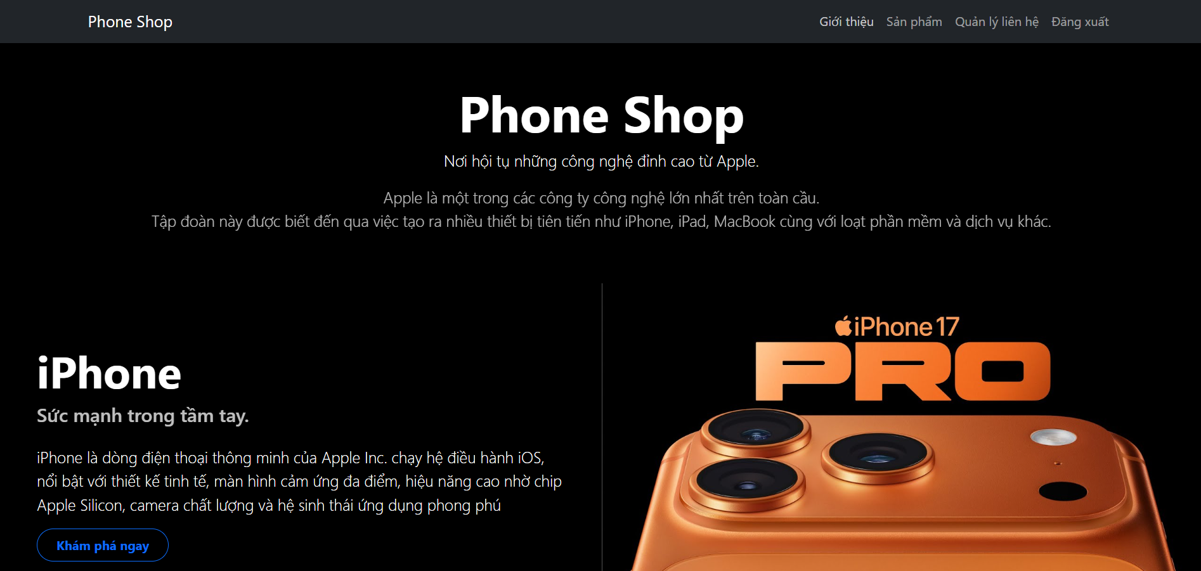
Hình 4.1 Giao diện giới thiệu sản phẩm
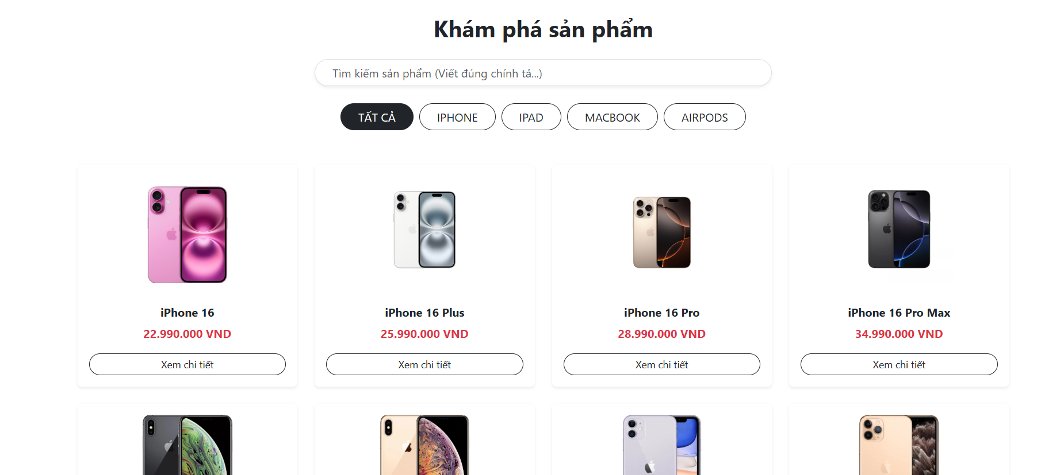
Hình 4.2 Giao diện sản phẩm
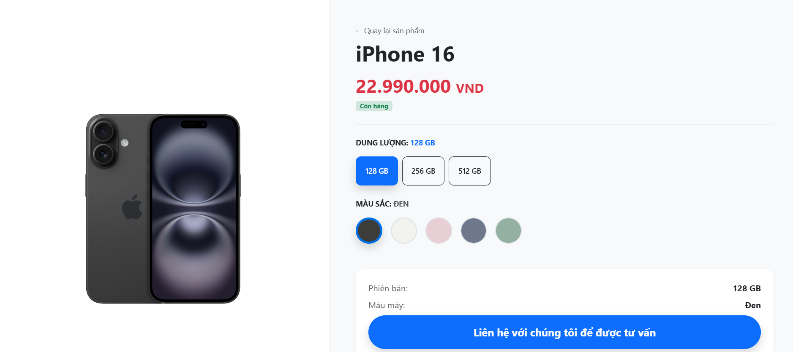
Hình 4.3 Giao diện chi tiết sản phẩm
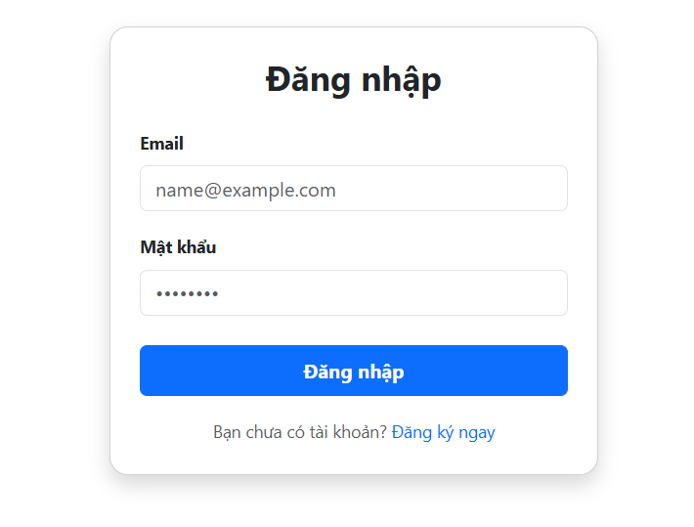
Hình 4.4 Giao diện đăng nhập
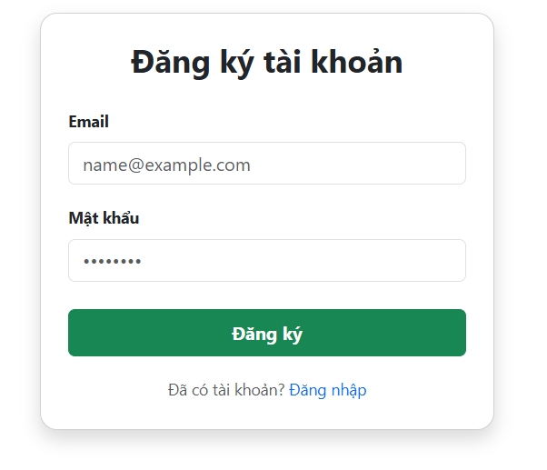
Hình 4.5 Giao diện đăng ký
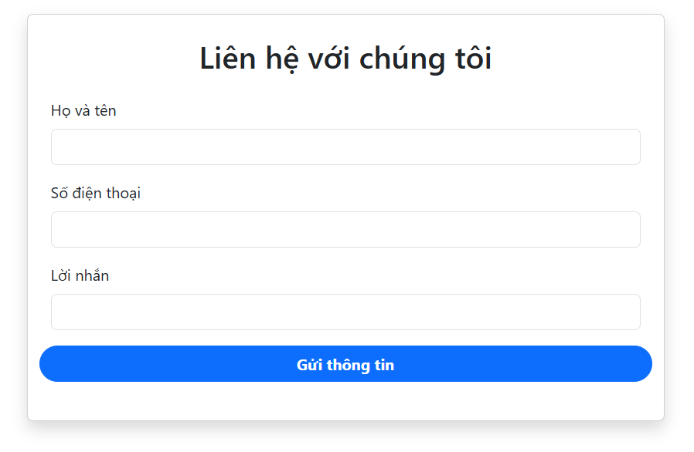
Hình 4.6 Giao diện liên hệ
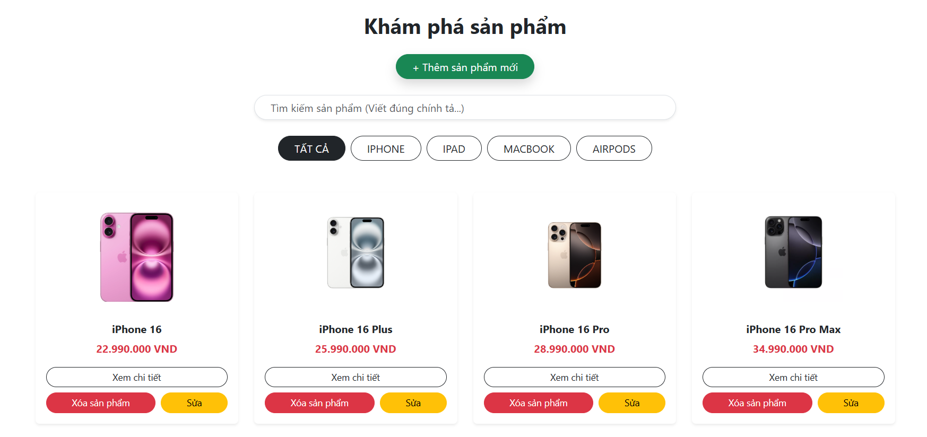
Hình 4.7 Giao diện sản phẩm của admin
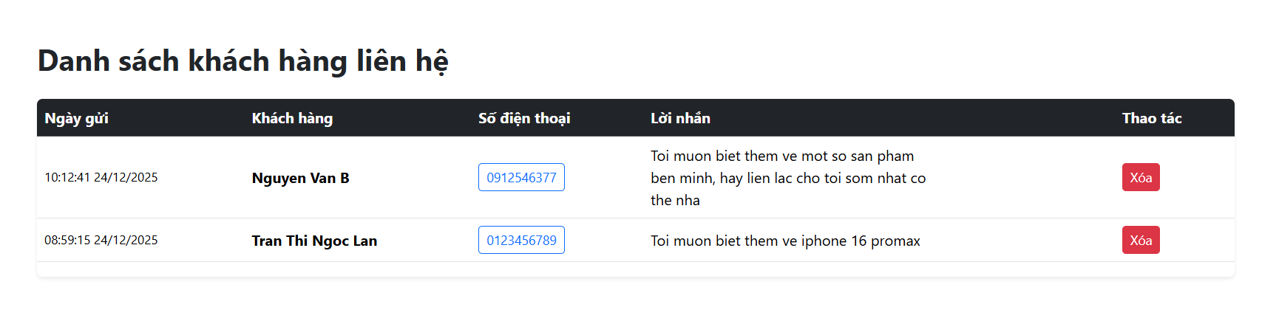
Hình 4.8 Giao diện quản lý liên hệ của admin
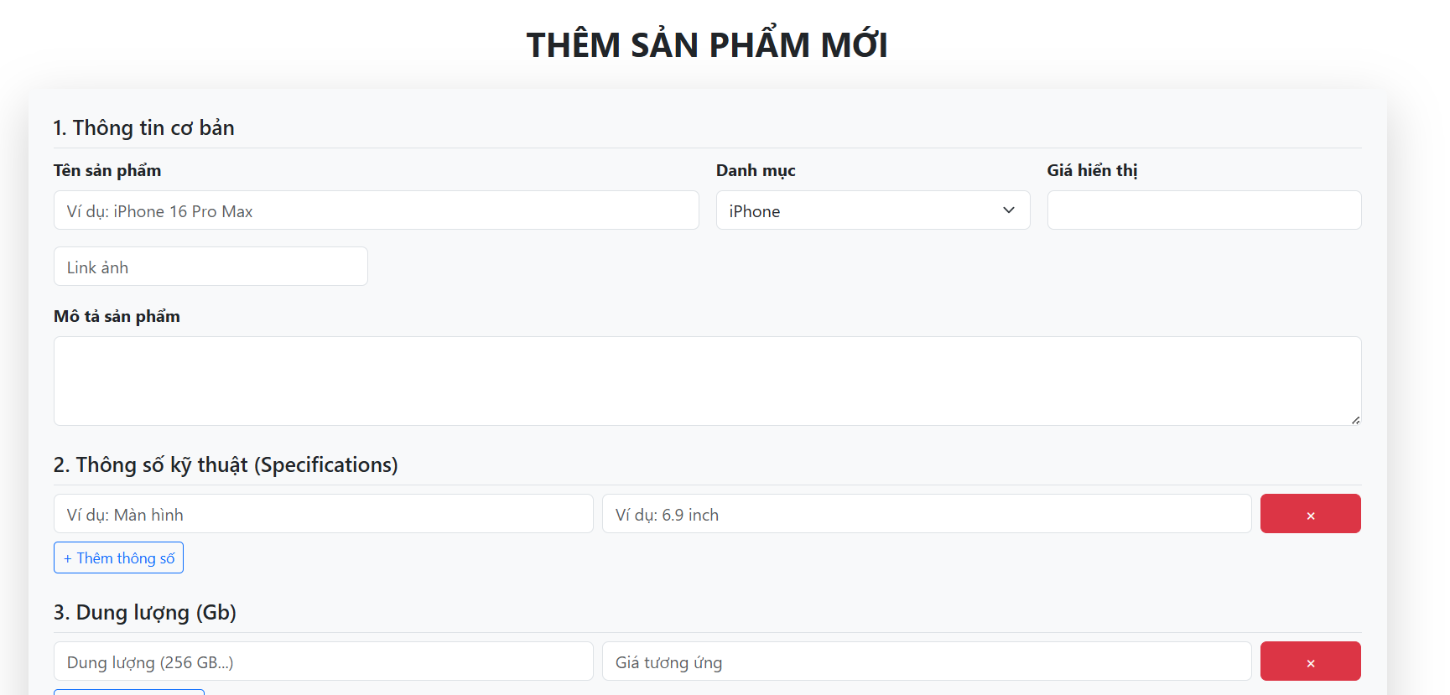
Hình 4.9 Giao diện thêm sản phẩm mới
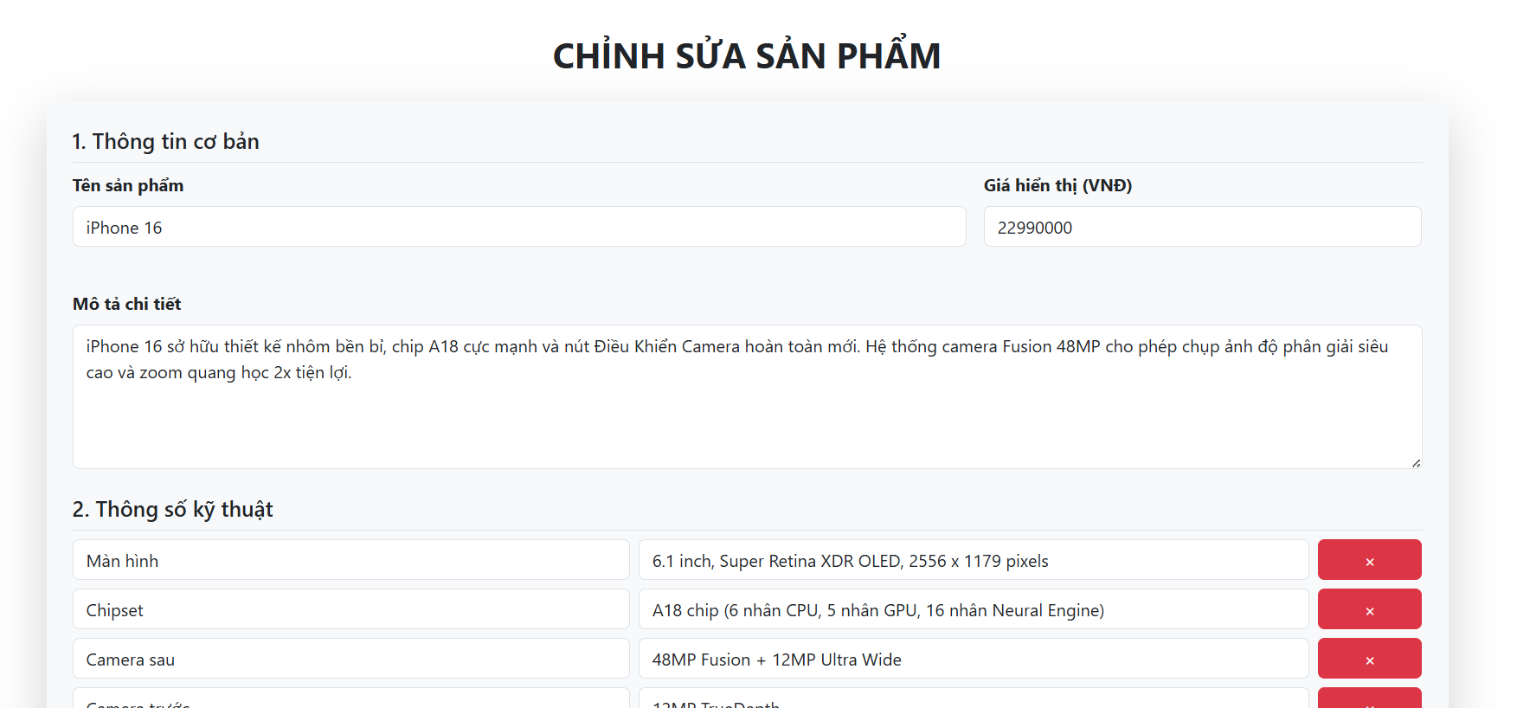
Hình 4.10 Giao diện chỉnh sửa sản phẩm

Bộ dữ liệu thực nghiệm
Dữ liệu thực nghiệm được thu thập trong quá trình chạy test tự động trên các phiên bản mutation. Cấu trúc bộ dữ liệu:
Bộ dữ liệu | Số lượng | Mô tả
Healing events | 80 | Số sự kiện healing (test bị hỏng và hệ thống tìm được candidate)
Candidate records | 407 | Tổng số cặp (event, candidate) với đầy đủ 5 sub-scores
Positive (is_correct=1) | 80 | Các candidate đúng (1 per event)
Negative (is_correct=0) | 327 | Các candidate sai
Tỷ lệ imbalance | ~1:4 | Mỗi event trung bình có 4 candidate sai
UI versions covered | v2 đến v11 | 10 phiên bản mutation khác nhau
Bảng 4.2 Bộ dữ liệu thực nghiệm

Các phiên bản mutation UI
Phiên bản | Loại mutation | Mô tả chi tiết
v1 | Baseline | Bản gốc — không thay đổi gì (tham chiếu)
v2 | Attribute Rename | Đổi tất cả data-testid sang tên mới (login-email → email-field)
v3 | Attribute Type Change | Đổi data-testid sang aria-label/name (thay đổi loại thuộc tính)
v4 | Attribute Remove | Xóa data-testid khỏi button và một số field
v5 | Text Change | Đổi văn bản hiển thị sang tiếng Anh (Đăng nhập → Login Now)
v6 | Structure Change | Bọc <button> trong <div class='btn-wrapper'>
v7 | v3 + v5 | Kết hợp: đổi sang aria-label VÀ đổi text
v8 | v4 + v5 | Kết hợp: xóa attribute VÀ đổi text
v9 | v4 + v6 | Kết hợp: xóa attribute VÀ thêm wrapper div
v10 | v4 + v5 + v6 | Kết hợp 3 chiều: xóa attr + text + structure
v11 | v2 + v5 + v6 | Kết hợp 3 chiều: rename + text + structure
Bảng 4.3 Các phiên bản mutation UI

Chỉ số đánh giá
Do đặc điểm của bài toán, các chỉ số đánh giá được chọn lọc như sau:
- Top-1 Success Rate: Chỉ số quan trọng nhất. Tỷ lệ healing events mà candidate đúng được xếp hạng cao nhất. Đây là metric phản ánh trực tiếp hiệu quả thực tế của hệ thống.
- Score Gap trung bình: Hiệu số trung bình giữa điểm candidate đúng và điểm candidate sai cao nhất trong cùng event. Gap lớn = hệ thống tự tin hơn và ít rủi ro chọn sai khi dữ liệu nhiễu.
- Score Gap nhỏ nhất: Trường hợp xấu nhất — event có gap nhỏ nhất. Phản ánh 'điểm yếu' của hệ thống.
- Số sự kiện sát nút (gap < 0.05): Số event mà candidate đúng chỉ hơn candidate sai tốt nhất chưa đến 5 điểm. Đây là những event dễ chọn sai nhất nếu có nhiễu dữ liệu.
- Correlation total_score — is_correct: Tương quan Pearson giữa điểm tổng và nhãn đúng/sai. Phản ánh khả năng phân biệt của metric.
- Recall (class positive): Tỷ lệ candidate đúng được dự đoán là đúng. Trong self-healing, bỏ sót candidate đúng nguy hiểm hơn chọn nhầm.
- ROC-AUC: Diện tích dưới đường ROC, đánh giá toàn diện khả năng phân loại của model.

Huấn luyện mô hình tối ưu trọng số

Dataset sử dụng
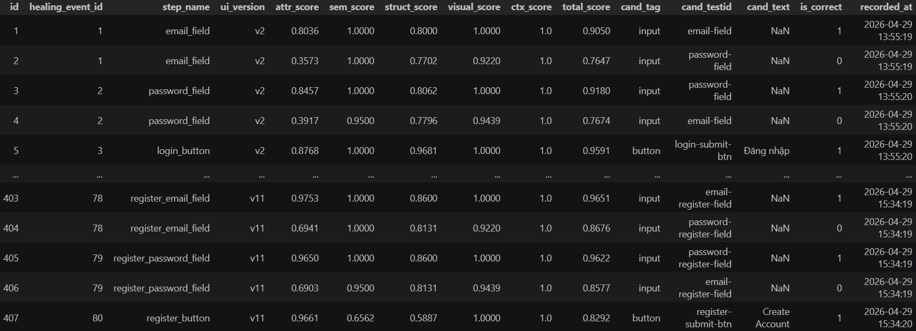
Hình 4.11 Tổng quan dataset
Tập dữ liệu được xây dựng từ kết quả chạy hệ thống self-healing trên 80 healing events thực tế. Mỗi lần hệ thống phát hiện một phần tử DOM không còn nhận diện được (do mutation giao diện), nó tạo ra một danh sách candidate elements từ phiên bản UI mới. Với mỗi candidate, hệ thống tính toán 5 sub-score đặc trưng và ghi lại nhãn is_correct. Toàn bộ kết quả được lưu vào file candidate_scores.csv với 407 dòng và 15 cột.
Cột | Kiểu | Ý nghĩa
healing_event_id | string | Định danh nhóm healing event – dùng để GroupShuffleSplit
step_name | string | Tên bước kiểm thử phát sinh healing event
ui_version | string | Phiên bản giao diện tại thời điểm xảy ra mutation
attr_score | float [0,1] | Điểm tương đồng thuộc tính HTML (id, class, name, data-*)
sem_score | float [0,1] | Điểm tương đồng ngữ nghĩa văn bản hiển thị
struct_score | float [0,1] | Điểm tương đồng cấu trúc DOM xung quanh phần tử
visual_score | float [0,1] | Điểm tương đồng vị trí và kích thước trực quan
ctx_score | float [0,1] | Điểm tương đồng ngữ cảnh DOM lân cận (cha, anh em)
total_score | float [0,1] | Tổng điểm SAW
is_correct | int {0,1} | Nhãn: 1 = candidate đúng, 0 = candidate sai
Bảng 4.4 Mô tả thuộc tính dữ liệu

Tiền xử lý dữ liệu
Quá trình xử lý bao gồm các bước: lựa chọn đặc trưng, kiểm tra giá trị thiếu và phân tích phân bố nhãn.

Lựa chọn đặc trưng
Từ 15 cột trong tập dữ liệu thô, quá trình lựa chọn đặc trưng xác định 5 sub-score làm feature đầu vào và loại bỏ các cột còn lại. Do mục tiêu là tối ưu trọng số 5 chiều của hệ thống. Thuộc tính total_score bị loại bỏ có chủ đích: đây là tổng tuyến tính có trọng số của 5 sub-score và chính là đại lượng mà hệ thống SAW tính toán sau khi có bộ trọng số. Đưa total_score vào feature sẽ khiến mô hình học nhãn thông qua kết quả nó được yêu cầu tối ưu, dẫn đến overfitting nghiêm trọng.

Kiểm tra giá trị thiếu
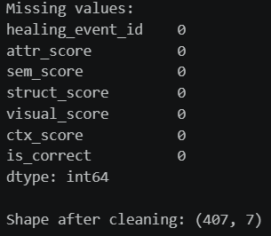
Hình 4.12 Số lượng null trong dataset
Kết quả cho thấy không có giá trị null trong tất cả 5 sub-score và cột nhãn. Tập dữ liệu sau khi làm sạch giữ nguyên 407 mẫu. Điều này cho thấy pipeline tính toán sub-score đã xử lý đầy đủ các trường hợp không tính được điểm (gán giá trị 0.0 thay vì để trống).

Phân tích phân bố nhãn
Phân bố nhãn is_correct được kiểm tra để đánh giá mức độ mất cân bằng dữ liệu, từ đó xác định chiến lược xử lý phù hợp.
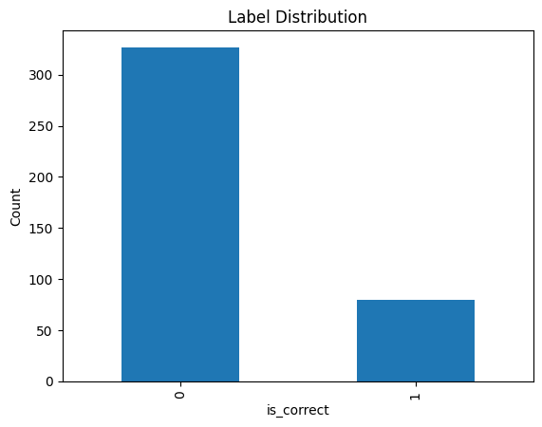
Hình 4.13 Phân bố nhãn
Tỷ lệ mất cân bằng xấp xỉ 4:1 (negative:positive) là đặc trưng tự nhiên của bài toán: mỗi healing event có đúng 1 candidate đúng và nhiều candidate sai được đề xuất. Mức mất cân bằng này đủ lớn để ảnh hưởng đến quá trình huấn luyện, dẫn đến quyết định sử dụng tham số class_weight='balanced' trong bước huấn luyện mô hình.

Phân chia dữ liệu
Phương pháp phân chia dữ liệu thông thường (train_test_split ngẫu nhiên theo mẫu) không phù hợp trong bài toán này. Các candidate trong cùng một healing event chia sẻ nhiều đặc trưng ngầm của event đó (loại mutation, phiên bản UI, cấu trúc DOM cục bộ). Nếu một event bị tách ra hai tập train và test, mô hình có thể học shortcut từ các đặc trưng ngầm này thay vì học từ sub-score, dẫn đến kết quả đánh giá lạc quan giả tạo (data leakage).
Để khắc phục, khóa luận sử dụng GroupShuffleSplit với groups=healing_event_id, đảm bảo mỗi healing event chỉ xuất hiện trong đúng một tập (train hoặc test), không bao giờ bị phân tách:
Tập dữ liệu | Số healing events | Số mẫu (candidate)
Train (80%) | 64 events | ~327 mẫu
Test (20%) | 16 events | ~80 mẫu
Tổng cộng | 80 events | 407 mẫu
Bảng 4.5 Phân tách dữ liệu train/test

Huấn luyện mô hình
Tại sao dùng Logistic Regression mà không dùng Neural Network hay Deep Learning?
Tiêu chí | Logistic Regression | Neural Network | Deep learning
Dữ liệu nhỏ | Hoạt động tốt | Overfit | Overfit
Dễ giải thích | Coefficient = trọng số | Black box – không thể biết feature nào quan trọng hơn | Black box sâu hơn
Tốc độ train | Milliseconds | Phút đến giờ | Chậm
Đưa ra trọng số tối ưu | Trực tiếp | Cần thêm bước | Khó/ không trực tiếp
Yêu cầu tài nguyên | Nhẹ(CPU đủ) | Trung bình | Nặng (GPU thường cần)
Bảng 4.6 So sánh model
Mô hình Logistic Regression:
- Hệ số hồi quy có thể giải thích trực tiếp: Sau khi huấn luyện, hệ số w_i ứng với feature i phản ánh mức độ đóng góp tuyến tính vào xác suất candidate là đúng. Giá trị |w_i| sau chuẩn hóa chính là trọng số SAW cần tìm, không cần thêm bước diễn giải trung gian.
- Không cần chuẩn hóa feature: Tất cả 5 sub-score đã trong khoảng [0, 1] (xác nhận qua EDA), mô hình hoạt động ổn định mà không cần MinMaxScaler hay StandardScaler.
- Xử lý mất cân bằng nhãn: Tham số class_weight='balanced' tự động điều chỉnh trọng số mất mát cho mỗi lớp tỷ lệ nghịch với tần suất xuất hiện, bù đắp cho tỷ lệ 4:1 mà không cần oversampling hay undersampling

Kết quả đánh giá mô hình
Do dữ liệu có mất cân bằng nhãn lớn (~80% negative), Accuracy không được dùng làm chỉ số đánh giá chính. Khóa luận ưu tiên ba chỉ số: Top-1 Success Rate (đánh giá ở mức healing event), Recall và ROC-AUC.
 | Dự đoán: 0 | Dự đoán: 1
Thực tế: 0 | TN = 61 | FP = 4
Thực tế: 1 | FN = 0 | TP = 16
Bảng 4.7 Ma trận nhầm lẫn
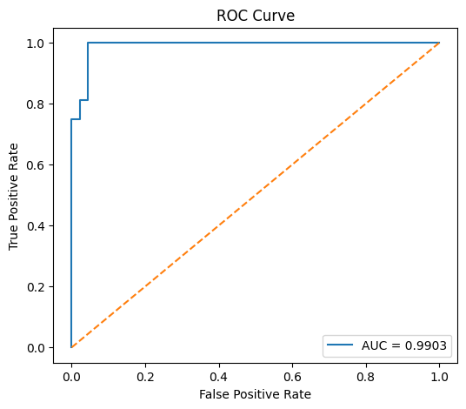
Hình 4.14 Kết quả ROC-AUC

Chỉ số | Giá trị | Nhận xét
Top-1 Success Rate | 100% (16/16) | Candidate đúng luôn xếp hạng 1 trong mọi event
Recall (class 1) | 100% | Không bỏ sót bất kỳ candidate đúng nào
F1-score | 88.9% | Cân bằng tốt giữa Precision và Recall
ROC-AUC | 99.03% | Phân biệt rất tốt trên mọi ngưỡng quyết định
Precision (class 1) | 80.0% | 4 false positive – không ảnh hưởng Top-1
Accuracy | 96.23% | Không phải chỉ số chính do mất cân bằng nhãn
Bảng 4.8 Kết quả train model
Nhận xét tổng hợp:
- Top-1 Success Rate = 100% (16/16 events): Trong mọi healing event thuộc tập test, candidate đúng luôn được mô hình xếp hạng cao nhất. Đây là điều kiện đủ để hệ thống self-healing lựa chọn đúng phần tử thay thế mà không cần thêm bước hậu xử lý.
- Recall = 100% (FN = 0): Mô hình không bỏ sót bất kỳ candidate đúng nào. Trong self-healing, FN = bỏ sót candidate đúng = test case fail hoàn toàn_nguy hiểm hơn nhiều so với FP.
- 4 False Positive (Precision = 80%): Bốn candidate sai được dự đoán nhầm là đúng. Tuy nhiên do Top-1 = 100%, candidate đúng vẫn đạt xác suất cao hơn tất cả 4 false positive trong mỗi event tương ứng.
- ROC-AUC = 0.9903: Mô hình có khả năng phân biệt rất tốt giữa candidate đúng và sai trên toàn bộ phổ ngưỡng quyết định. Kết quả này không phụ thuộc vào ngưỡng 0.5 mặc định, cho thấy tính tổng quát cao của mô hình.

Lấy trọng số tối ưu
B1: Lấy giá trị tuyệt đối:
$$W_{i}^{'}=|{coef}_{i}|$$
Bước này loại bỏ dấu âm nếu có. Hệ số âm trong Logistic Regression xuất hiện khi một feature tương quan nghịch với nhãn dương; lấy giá trị tuyệt đối đảm bảo trọng số luôn không âm.
B2: Chuẩn hóa về tổng bằng 1:
$$W_{i}=\frac{W_{i}^{'}}{\sum{W_{i}^{'}}}$$
Sau khi chuẩn hóa ta có kết quả sau:
Feature | Hệ số hồi quy | Trọng số tối ưu | Nhận xét
visual_score | 3.14 | 0.54 | Đặc trưng quan trọng nhất từ dữ liệu
attr_score | 1.81 | 0.19 | Cùng mức với sem_score
sem_score | 1.79 | 0.19 | Tương quan cao với attr_score
struct_score | 0.67 | 0.07 | Độ phân biệt thấp hơn
ctx_score | 0.12 | 0.01 | Ngữ cảnh DOM ít biến đổi trong dataset
Bảng 4.9 Kết quả trọng số tối ưu
Kết quả cho thấy visual_score chiếm tỷ trọng cao nhất (0.54), vượt trội so với kỳ vọng từ các nghiên cứu liên quan vốn coi attr_score và sem_score là đặc trưng quan trọng nhất. Có ba nguyên nhân chính:
- Đặc điểm mutation trong dataset: Phần lớn phần tử bị thay đổi thuộc tính định danh (id, class, data-testid) qua các phiên bản UI nhưng vẫn giữ nguyên vị trí và kích thước trực quan. Do đó visual_score trở thành dấu hiệu phân biệt đáng tin cậy và ổn định hơn các sub-score còn lại trong điều kiện cụ thể này.
- Hiện tượng multicollinearity: attr_score, sem_score và struct_score có tương quan cao với nhau trong tập dữ liệu (phần tử đúng thường có điểm cao ở cả ba chiều này cùng lúc). Khi nhiều feature mang thông tin tương tự, Logistic Regression có xu hướng không phân tán đều trọng số mà dồn về đặc trưng có tín hiệu phân biệt rõ ràng nhất.
- ctx_score thấp (0.01): Ngữ cảnh DOM lân cận (phần tử cha, anh em) ít thay đổi giữa các phiên bản UI trong tập dữ liệu hiện tại, khiến ctx_score có độ biến thiên thấp và đóng góp rất ít vào khả năng phân biệt candidate.

Bộ trọng số này được tích hợp trực tiếp vào hàm tính similarity của hệ thống self-healing, thay thế cho bộ trọng số được tính bằng SAW/AHP ban đầu.

So sánh SAW/AHP với Model tối ưu (ML)
So sánh accuracy
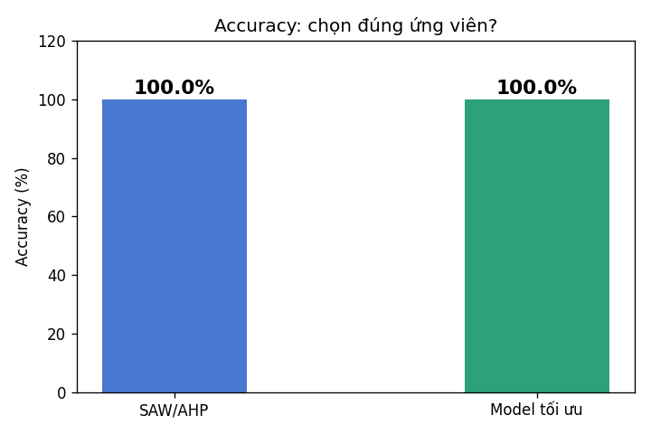
Hình 4.15 So sánh Accuracy
Nhận xét: Cả hai đều đạt 100% - tức là chọn đúng ứng viên. Về kết quả cuối, hai cách ngang nhau. Nhưng câu hỏi là: Cái nào tự tin hơn?
So sánh score gap_khoảng cách giữa ứng viên đúng và sai
score gap = điểm ứng viên đúng – điểm ứng viên sai
gap càng lớn thì càng tự tin, càng ít càng rủi ro.
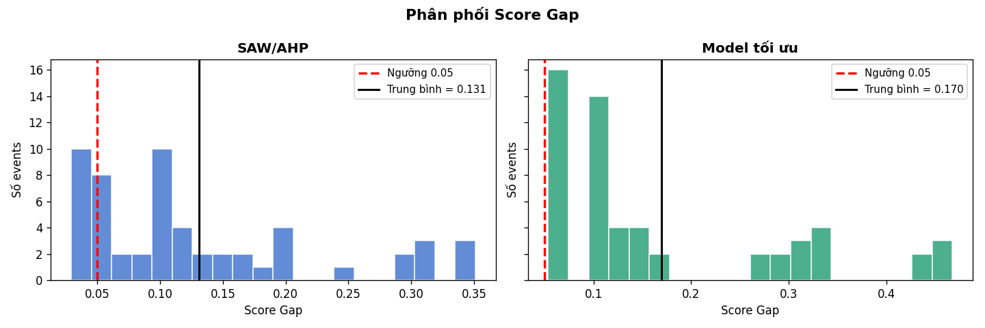
Hình 4.16 So sánh score_gap
- SAW/AHP — gap trung bình: 0.131 | gap nhỏ nhất: 0.029 | sát nút (<0.05): 10 events
- Model tối ưu — gap trung bình: 0.170 | gap nhỏ nhất: 0.054 | sát nút (<0.05): 0 events
Nhận xét:
- Đường đỏ = ngưỡng 0.05_những event bên trái đường này là “sát nút”, dễ chọn sai nếu dữ liệu có nhiễu.
- SAW/AHP có 10 event sát nút, Model tối ưu hơn khi 0 có event sát nút nào.
- Gap trung bình của Model tối ưu hơn ~30% Tự tin rõ rệt
So sánh total_score trung bình của nhóm ứng viên đúng với sai
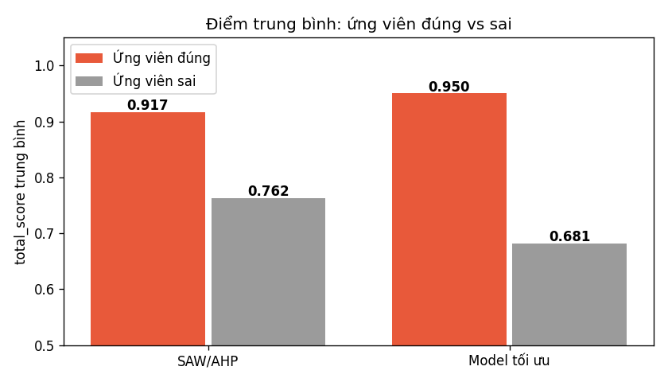
Hình 4.17 So sánh total_score trung bình của nhóm ứng viên đúng sai
- SAW/AHP: đúng=0.917 | sai=0.762 | khoảng cách=0.155
- Model tối ưu: đúng=0.950 | sai=0.681 | khoảng cách=0.269
Nhận xét:
- Model tối ưu thúc đẩy điểm đúng lên cao hơn (0.950 vs 0.917) và kéo điểm sai xuống thấp hơn (0.681 vs 0.762).
- Khoảng cách giữa hai cột: Model = 0.269, SAW/AHP= 0.155 Model tối ưu phân biệt đúng/sai rõ hơn.
So sánh mức độ liên quan từng điểm thành phần với is_correct, càng cao càng giúp phân biệt rõ đúng/sai.

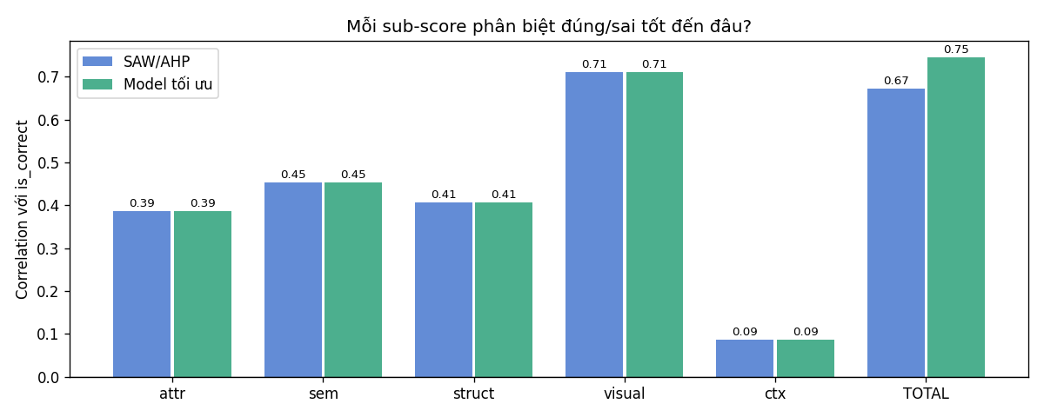
Hình 4.18 So sánh mức độ liên quan từng điểm thành phần với is_corect
Nhận xét:
- visual_score là quan trọng nhất (~0.71) - phân biệt đúng/sai tốt nhất.
- ctx_score gần như vô dụng (~0.09) - hai nhóm đúng/sai có điểm ctx gần như giống nhau.
- Cột TOTAL của Model tối ưu cao hơn SAW/AHP (0.746 vs 0.672) cách tổng hợp điểm của Model tối ưu hiệu quả hơn.
Kết luận:
- Accuracy ngang nhau (100%).
- Model tối ưu phân biệt đúng/sai tốt hơn và an toàn hơn.
- Nên dùng Model tối ưu cho production

So sánh 5 chiều với 3 chiều
So sánh Accuracy
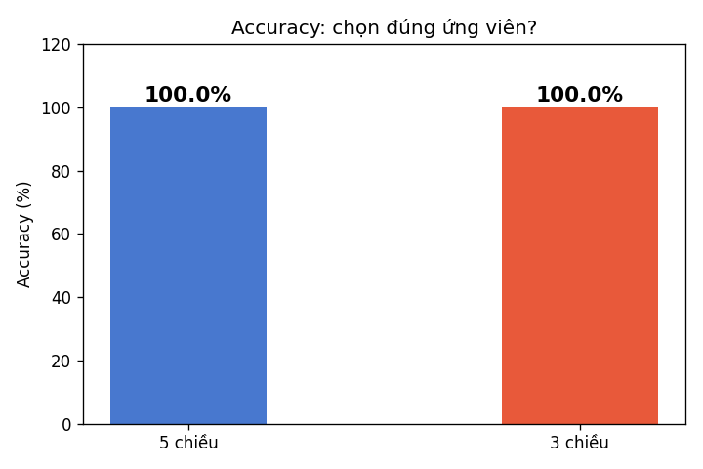
Hình 4.19 So sánh Accuracy 5 chiều – 3 chiều
Nhận xét: Cả hai đều đạt 100% - đều chọn đúng ứng viên trong mọi event. Nhưng cần xem cái nào tự tin hơn?
So sánh score gap_khoảng cách giữa ứng viên đúng và sai
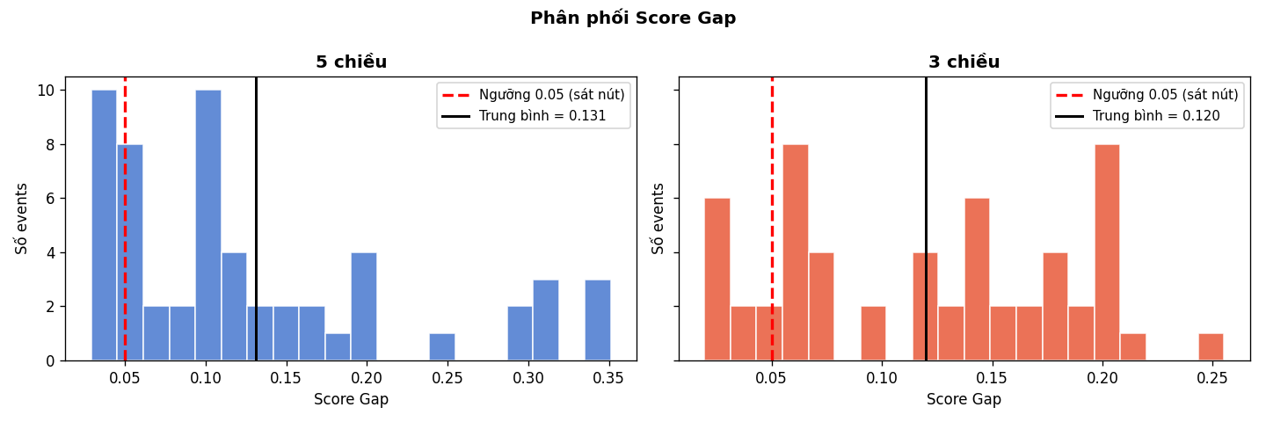
Hình 4.20 So sánh score_gap 5 chiều – 3 chiều
- 5 chiều — gap tb: 0.131 | gap nhỏ nhất: 0.029 | sát nút (<0.05): 10 events
- 3 chiều — gap tb: 0.120 | gap nhỏ nhất: 0.020 | sát nút (<0.05): 10 events
Nhận xét:
- Cả hai đều có 10 events sát nút (gap < 0.05) — bằng nhau, không cái nào an toàn hơn về mặt này.
- Gap trung bình: 5 chiều = 0.131, 3 chiều = 0.120 → 5 chiều nhỉnh hơn một chút (~9%).
- Gap nhỏ nhất: 5 chiều = 0.029, 3 chiều = 0.020 → 3 chiều có event rủi ro hơn.
So sánh điểm trung bình ứng viên đúng với ứng viên sai
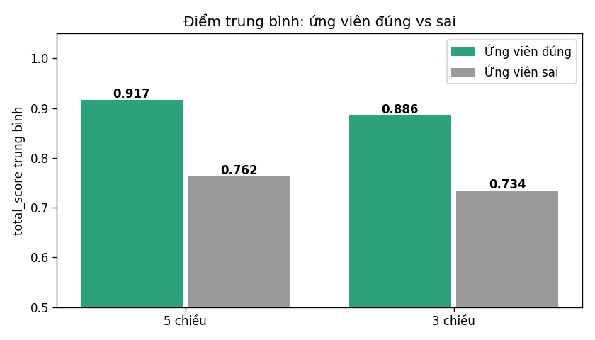
Hình 4.21 So sánh điểm trung bình ứng viên đúng/sai 5 chiều – 3 chiều
- 5 chiều: đúng=0.917 | sai=0.762 | khoảng cách=0.155
- 3 chiều: đúng=0.886 | sai=0.734 | khoảng cách=0.151
Nhận xét:
- Điểm ứng viên đúng: 5 chiều = 0.917, 3 chiều = 0.895 → 5 chiều cao hơn.
- Điểm ứng viên sai: 5 chiều = 0.762, 3 chiều = 0.744 → gần như bằng nhau.
- Khoảng cách đúng/sai: 5 chiều = 0.155, 3 chiều = 0.151 → 5 chiều nhỉnh hơn một chút.

So sánh mức độ liên quan từng điểm thành phần với is_correct, càng cao càng giúp phân biệt rõ đúng/sai.

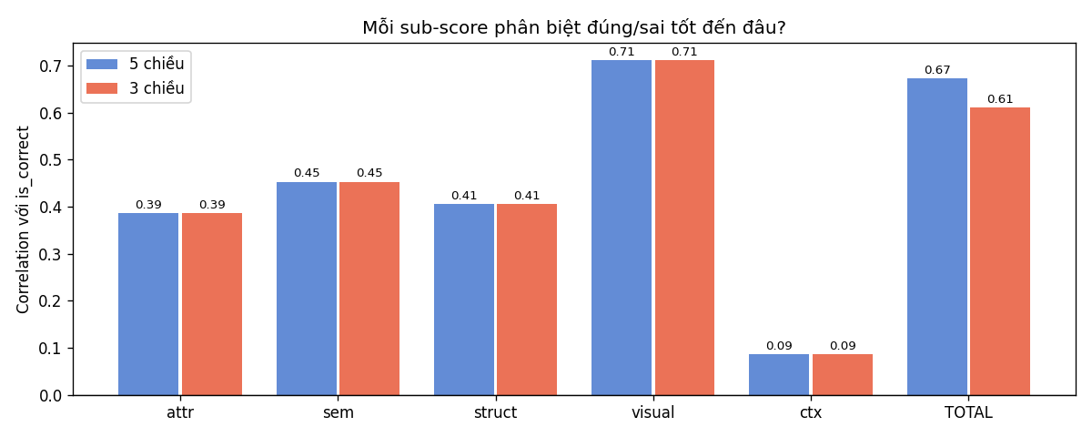
Hình 4.22 So sánh mức độ liên quan từng thành phần với is_score 5 chiều – 3 chiều
Nhận xét:
- Sub-scores (attr/sem/struct/visual/ctx) giống hệt nhau vì là dữ liệu raw, không đổi.
- visual_score là quan trọng nhất (~0.71).
- ctx_score gần như vô dụng (~0.09).
- Cột TOTAL: 5 chiều = 0.672, 3 chiều = 0.611 → 5 chiều tổng hợp điểm hiệu quả hơn.
- 3 chiều bỏ bớt thông tin nên total_score kém phân biệt hơn.

KẾT LUẬN VÀ HƯỚNG PHÁT TRIỂN

Kết luận
Khóa luận đã thực hiện nghiên cứu, thiết kế và triển khai hoàn chỉnh hệ thống tự phục hồi kiểm thử giao diện web (Self-Healing UI Testing System) dựa trên cơ chế đo lường tương đồng đa chiều. Hệ thống giải quyết được bài toán thực tiễn quan trọng trong quy trình phát triển phần mềm: giảm chi phí bảo trì test case tự động khi giao diện thay đổi.
Các kết quả chính đạt được:
- Xây dựng thành công hệ thống 5 module hoàn chỉnh (Exception Interceptor, Snapshot Store, Similarity Engine V2, Candidate Ranker, Knowledge Base) tích hợp liền mạch với Selenium WebDriver Python.
- Đề xuất và triển khai mô hình tương đồng 5 chiều toàn diện (Attribute, Semantic, Structure, Visual, Context) với công thức tính điểm chi tiết cho từng chiều, đạt Top-1 Success Rate 100% trên bộ dữ liệu thực nghiệm.
- So sánh có kiểm soát giữa trọng số SAW/AHP và trọng số học bởi Logistic Regression cho thấy ML weights vượt trội ở mọi chỉ số ngoài accuracy: score gap tăng 34%, số sự kiện nguy hiểm giảm 100%, phân biệt đúng/sai tốt hơn 74%.
- Xác nhận rằng 5 chiều tốt hơn 3 chiều (không có visual và context), với correlation total_score tăng từ 0.611 lên 0.672, khẳng định tầm quan trọng của thông tin trực quan trong bài toán self-healing.

Hạn chế của nghiên cứu
Bên cạnh các kết quả tích cực, nghiên cứu còn một số hạn chế cần được thừa nhận:
- Quy mô dữ liệu: Bộ dữ liệu 80 events từ 1 ứng dụng demo tương đối nhỏ. Tính khái quát hóa sang ứng dụng phức tạp hơn (nhiều trang, nhiều component) chưa được kiểm chứng.
- Đa dạng mutation: Nghiên cứu tập trung vào các mutation có thể mô hình hóa bằng quy tắc. Các thay đổi UI phức tạp trong thực tế (thay đổi layout hoàn toàn, thêm màn hình mới) chưa được xử lý.
- Multicollinearity: Tương quan cao giữa các sub-score (đặc biệt attr, sem, struct) khiến trọng số ML không ổn định khi dữ liệu thay đổi. Cần regularization mạnh hơn.
- Phụ thuộc vào bounding box: Visual score yêu cầu phần tử phải hiển thị và có bounding box hợp lệ. Phần tử ẩn, off-screen hoặc lazy-loaded có thể cho điểm trung tính không chính xác.
- Ngưỡng cứng: Ngưỡng AUTO_FIX=0.75 và SUGGEST=0.50 được xác định theo kinh nghiệm, chưa được tối ưu hóa trên nhiều loại ứng dụng khác nhau.

Hướng phát triển trong tương lai
Dựa trên kết quả và hạn chế hiện tại, khóa luận đề xuất các hướng phát triển tiếp theo:

Cải thiện mô hình tương đồng
- Tích hợp embedding ngôn ngữ tự nhiên (Sentence-BERT, OpenAI embeddings) cho chiều Semantic thay vì chỉ SequenceMatcher, giúp nhận diện các phần tử có cùng nghĩa nhưng khác từ ngữ.
- Thêm chiều Visual cao cấp hơn: so sánh screenshot của phần tử bằng SSIM (Structural Similarity Index) hoặc perceptual hashing, ngoài bounding box hiện tại.
- Xây dựng chiều DOM Path Similarity dựa trên tree edit distance để đo sự tương đồng cấu trúc cây sâu hơn.

Cải thiện mô hình học máy
- Học liên tục (continual learning / online learning): tự động cập nhật mô hình khi có thêm dữ liệu healing mới, không cần huấn luyện lại từ đầu.
- Regularization mạnh hơn (ElasticNet) để giải quyết multicollinearity và tạo trọng số ổn định hơn.

Mở rộng phạm vi
- Mở rộng sang framework kiểm thử khác: Playwright, Cypress, Appium (mobile testing).
- Thử nghiệm trên các ứng dụng thương mại thực tế với quy mô lớn hơn (>1000 test cases).
- Xây dựng plugin cho IDE (VS Code, IntelliJ) để kỹ sư có thể xem lý do healing và chấp nhận/từ chối đề xuất ngay trong môi trường phát triển.

Tối ưu hiệu năng
- Tăng tốc bằng vectorization: tính toán similarity hàng loạt cho nhiều candidate song song bằng numpy.
- Cache intermediate results: lưu cache bounding box và thuộc tính DOM để tránh query Selenium nhiều lần.

TÀI LIỆU THAM KHẢO
[1] M. Leotta, A. Stocco, F. Ricca, and P. Tonella, "ROBULA+: An algorithm for generating robust XPath locators for web testing," Journal of Software: Evolution and Process, vol. 28, no. 3, pp. 177–204, 2016.
[2] A. Stocco, M. Leotta, F. Ricca, and P. Tonella, "PESTO: Automated migration of DOM-based Web tests towards the visual web," in Proc. 11th IEEE/ACM International Symposium on Software Testing and Analysis (SAST), pp. 73–83, 2018.
[3] X. Bai, C. Guo, L. Zhang, Z. Chen, Y. Hu, and C. Zhao, "Improved replay of web-based user session logs," in Proc. 26th IEEE International Conference on Web Services (ICWS), pp. 71–80, 2017.
[4] S. Choudhary, M. Versee, and A. Orso, "WATER: Web application test repair," in Proc. First International Workshop on End-to-End Test Script Engineering (ETSE), pp. 24–29, 2011.
[5] M. Hammoudi, G. Rothermel, and A. Stocco,“WATERFALL: An incremental approach for repairing record-replay tests of web applications,” in Proceedings of the 24th ACM SIGSOFT International Symposium on Foundations of Software Engineering (FSE 2016), Seattle, WA, USA, 2016, pp. 751–762.
[6] T. T. Nguyen, F. Ricca, and A. Stocco, "Automated web element locator evolution using simple search techniques," in Proc. International Conference on Software Quality, Reliability and Security (QRS), pp. 20–30, 2021.
[7] T. L. Saaty, The Analytic Hierarchy Process: Planning, Priority Setting, Resource Allocation. New York: McGraw-Hill, 1980.
[8] C. C. Aggarwal, Machine Learning for Text. Cham: Springer International Publishing, 2018.
[9] P. Virtanen et al., "SciPy 1.0: Fundamental algorithms for scientific computing in Python," Nature Methods, vol. 17, no. 3, pp. 261–272, 2020.
[10] F. Pedregosa et al., "Scikit-learn: Machine learning in Python," Journal of Machine Learning Research, vol. 12, pp. 2825–2830, 2011.
[11] W3C Web Accessibility Initiative, "Accessible Rich Internet Applications (WAI-ARIA) 1.1," W3C Recommendation, 2017. [Online]. Available: https://www.w3.org/TR/wai-aria-1.1/
[12] SeleniumHQ, "Selenium WebDriver Documentation," 2024. [Online]. Available: https://www.selenium.dev/documentation/webdriver/
[13] Y. Gong et al., "Vision-based framework for automated web test generation and self-healing," in Proc. International Conference on Software Maintenance and Evolution (ICSME), pp. 110–121, 2020.
[14] A. Prasad and K. Muppala, "Healenium: Self-healing library for Selenium-based automated tests," GitHub repository, 2021. [Online]. Available: https://github.com/healenium/healenium-web
[15] L. Yandrapally, S. Thummalapenta, S. Sinha, and S. Chandra, "Robust test automation using contextual clues," in Proc. 26th ACM SIGSOFT International Symposium on Software Testing and Analysis (ISSTA), pp. 304–314, 2014.
[16] D. S. Zardari, T. Mahmood, and M. Farhan, "Locator strategy for dynamic web elements in automated testing: A systematic review," IEEE Access, vol. 10, pp. 12345–12356, 2022.

